|  |  |  |  |  |
| --- | --- | --- | --- | --- |
| **Федеральное агентство**  **по техническому регулированию и метрологии** | | | | |
|  |  | **НАЦИОНАЛЬНЫЙ**  **СТАНДАРТ**  **РОССИЙСКОЙ**  **ФЕДЕРАЦИИ** |  | **ГОСТ Р**  **2.525―**  **20ХХ**  (*Проект,  окончательная редакция)* |

**Единая система конструкторской документации**

**ЭЛЕКТРОННАЯ структура изделия конструктивная**

**Формат данных**

*Настоящий проект стандарта не подлежит применению до его утверждения*

**Предисловие**

1 РАЗРАБОТАН Акционерным обществом «Научно-исследовательский центр «Прикладная Логистика» (АО «НИЦ «Прикладная Логистика»), Обществом с ограниченной ответственностью «АСКОН-Бизнес-Решения» (ООО «АСКОН-Бизнес-Решения»), Закрытым акционерным обществом «Топ Системы» (ЗАО «Топ Системы»)

2 ВНЕСЕН Техническим комитетом по стандартизации ТК 482 «Поддержка жизненного цикла продукции»

3 УТВЕРЖДЕН И ВВЕДЕН В ДЕЙСТВИЕ Приказом Федерального агентства по техническому регулированию и метрологии от

4 ВВЕДЕН ВПЕРВЫЕ

*Правила применения настоящего стандарта установлены в статье 26 Федерального закона от 29 июня 2015 г. № 162-ФЗ «О стандартизации в Российской Федерации». Информация об изменениях к настоящему стандарту публикуется в ежегодном (по состоянию на 1 января текущего года) информационном указателе «Национальные стандарты», а официальный текст изменений и поправок – в ежемесячном информационном указателе «Национальные стандарты». В случае пересмотра (замены) или отмены настоящего стандарта соответствующее уведомление будет опубликовано в ближайшем выпуске ежемесячного информационного указателя «Национальные стандарты». Соответствующая информация, уведомление и тексты размещаются также в информационной системе общего пользования – на официальном сайте Федерального агентства по техническому регулированию и метрологии в сети Интернет (www.rst.gov.ru)*

© Оформление. ФГБУ «Институт стандартизации», 20ХХ

Настоящий стандарт не может быть полностью или частично воспроизведен, тиражирован и распространен в качестве официального издания без разрешения Федерального агентства по техническому регулированию и метрологии

**Содержание**

1 Область применения

2 Нормативные ссылки

3 Термины, определения и сокращения

4 Общие положения

Приложение А (обязательное) Модель данных для представления конструктивной электронной структуры изделия

Приложение Б (рекомендуемое) Формат STEP-JSON для представления конструктивной электронной структуры изделия

Приложение В (справочное) Примеры применения модели данных «GOST R 2.525»

Приложение Г (справочное)  Пример представления конструктивной электронной структуры изделия в формате STEP-JSON

**НАЦИОНАЛЬНЫЙ СТАНДАРТ российской федерации**

|  |
| --- |
| **Единая система конструкторской документации**  **ЭЛЕКТРОННАЯ СТРУКТУРА ИЗДЕЛИЯ КОНСТРУКТИВНАЯ**  **Формат данных**  Unified system for design documentation. Electronic product structure (as designed).  Data format |

**Дата введения ―**

1. Область применения

1.1 Настоящий стандарт устанавливает требования к модели и формату данных содержательной части конструктивной электронной структуры изделия при ее передаче между организациями и (или) информационными системами.

1.2 Настоящий стандарт распространяется на изделия машиностроения.

1. Нормативные ссылки

В настоящем стандарте использованы нормативные ссылки на следующие стандарты:

ГОСТ 2.113  Единая система конструкторской документации. Групповые и базовые конструкторские документы

ГОСТ 2.116  Карта технического уровня и качества продукции

ГОСТ 23945.0  Унификация изделий. Основные положения

ГОСТ Р 2.005  Единая система конструкторской документации. Термины и определения

ГОСТ Р 2.053  Единая система конструкторской документации. Электронная структура изделия. Основные положения

ГОСТ Р 2.101  Единая система конструкторской документации. Виды изделий

ГОСТ Р 2.102  Единая система конструкторской документации. Виды и комплектность конструкторских документов

ГОСТ Р 2.201  Единая система конструкторской документации. Обозначение изделий и конструкторских документов

ГОСТ Р 2.503  Единая система конструкторской документации. Правила внесения изменений

ГОСТ Р 7.0.64  Система стандартов по информации, библиотечному и издательскому делу. Представление дат и времени. Общие требования

*Проект, окончательная редакция*

ГОСТ Р ИСО 10303–11–2009  Системы автоматизации производства и их интеграция. Представление данных об изделии и обмен этими данными. Часть 11. Методы описания. Справочное руководство по языку EXPRESS

ГОСТ Р ИСО 10303–21  Системы автоматизации производства и их интеграция. Представление данных об изделии и обмен этими данными. Часть 21. Методы реализации. Кодирование открытым текстом структуры обмена

ГОСТ Р ИСО 10303–41  Системы автоматизации производства и их интеграция. Представление данных об изделии и обмен этими данными. Часть 41. Интегрированный обобщенный ресурс. Основы описания и поддержки изделий

ГОСТ Р ИСО 10303–44  Системы автоматизации производства и их интеграция. Представление данных об изделии и обмен этими данными. Часть 44. Интегрированный обобщенный ресурс. Конфигурация структуры изделия

Примечание ⎯ При пользовании настоящим стандартом целесообразно проверить действие ссылочных стандартов в информационной системе общего пользования – на официальном сайте Федерального агентства по техническому регулированию и метрологии в сети Интернет или по ежегодному информационному указателю «Национальные стандарты», который опубликован по состоянию на 1 января текущего года, и по выпускам ежемесячного информационного указателя «Национальные стандарты» за текущий год. Если заменен ссылочный стандарт, на который дана недатированная ссылка, то рекомендуется использовать действующую версию этого стандарта с учетом всех внесенных в данную версию изменений. Если заменен ссылочный стандарт, на который дана датированная ссылка, то рекомендуется использовать версию этого стандарта с указанным выше годом утверждения (принятия). Если после утверждения настоящего стандарта в ссылочный стандарт, на который дана датированная ссылка, внесено изменение, затрагивающее положение, на которое дана ссылка, то это положение рекомендуется применять без учета данного изменения. Если ссылочный стандарт отменен без замены, то положение, в котором дана ссылка на него, рекомендуется применять в части, не затрагивающей эту ссылку.

1. Термины, определения и сокращения

3.1 В настоящем стандарте применены термины по ГОСТ Р 2.005, а также следующий термин с соответствующим определением:

3.1.1 **контекст:** Идентифицированная (именованная) точка зрения, созданная в рамках информационной модели и уточняющая особенности решаемой задачи.

3.2 В настоящем стандарте применены следующие сокращения:

|  |  |  |
| --- | --- | --- |
| ЕСКД | ⎯ | Единая система конструкторской документации; |
| СЧ | ⎯ | составная часть; |
| ЭСК | ⎯ | конструктивная электронная структура изделия; |
| JSON | ⎯ | JavaScript Object Notation – язык разметки текста, предназначенный для представления структурированных данных; |
| XML | ⎯ | eXtensible Markup Language – язык разметки текста, предназначенный для представления структурированных данных; |

1. Общие положения
   1. ЭСК, в соответствии с ГОСТ Р 2.102, является электронным конструкторским документом, определяющим состав сборочной единицы, комплекса или комплекта (далее – изделие), а также состав комплекта конструкторских документов. Основные положения, касающиеся создания и применения электронной структуры изделия в конструкторской документации, изложены в ГОСТ Р 2.053.
   2. Требования к модели данных содержательной части ЭСК (далее – модель данных ЭСК) – в соответствии с приложением А.
   3. Установленная настоящим стандартом модель данных ЭСК позволяет описывать:

* изделие и СЧ изделия, предусмотренные ГОСТ Р 2.101, включая материалы, которые непосредственно входят в изделие;

Примечание – СЧ изделия, кроме изделий по ГОСТ Р 2.101, могут быть материалы, программные изделия и базы данных программного изделия.

* исполнения изделий;
* основную ЭСК изделия[1]);
* допустимые замены и подборные СЧ в составе ЭСК;
* материалы, из которых изготавливают детали;
* другие изделия (заготовки), из которых изготавливают СЧ;
* роли организаций, по отношению к изделию и его СЧ (разработчик, изготовитель, держатель подлинников и др.);
* конструкторские (и другие технические) документы, характеризующие изделие и его СЧ;
* виртуальные сборочные единицы, включаемые в ЭСК изделия для удобства, группирования СЧ и решения других задач.
  1. При передаче содержательную часть ЭСК представляют в виде текстового файла в следующих форматах:
* STEP-JSON – описание формата приведено в приложении Б;
* формат структуры обмена (STEP) – в соответствии с   
  ГОСТ Р ИСО 10303–21;
* другой стандартизованный формат данных (например, формат XML [1]).

Выбор конкретного формата для передачи ЭСК устанавливают по соглашению между передающей и принимающей сторонами.

# Приложение А (обязательное) Модель данных для представления конструктивной электронной структуры изделия

## А.1 Основные сведения

А.1.1 Приведенная в настоящем приложении модель данных ЭСК (рисунки А.1–А.3) соответствует модели данных ГОСТ Р ИСО 10303–41 и ГОСТ Р ИСО 10303–44, в которую для обеспечения соответствия требованиям ЕСКД добавлены необходимые объекты и атрибуты[2]).

А.1.2 Для графического описания модели данных ЭСК используется нотация EXPRESS-G, установленная в ГОСТ Р ИСО 10303–11–2009 (приложение D). Описание графических обозначений, используемых на рисунках А.1 – А.3, приведено в таблице А.1.

Таблица А.1 – Описание графических обозначений, используемых в модели данных ЭСК

|  |  |
| --- | --- |
| Обозначение | Описание |
|  | Информационный объект (далее – объект) |
|  | Атрибут объекта. Над линией указано наименование атрибута.  Конец линии без дополнительных символов указывает на объект, к которому относится атрибут. Конец линии с кругом указывает на тип данных или на объект (объектный тип данных), к которому может относиться значение атрибута. Сплошная линия означает обязательность атрибута |
|  | Атрибут, обозначенный штриховой линией, является необязательным |
|  | Наименование атрибута, после которого указан символ «S» и числа в квадратных скобках, означает, что атрибут может иметь множество значений указанного типа. Первая цифра в квадратных скобках устанавливает минимальное количество значений, вторая – максимальное. Если количество значений не ограничено, то ставится знак «?» |

*Продолжение таблицы А.1*

|  |  |
| --- | --- |
| Обозначение | Описание |
|  | Связь наследования между родительским объектом и дочерним объектом. Дочерний объект наследует все атрибуты родительского объекта.  Конец линии без дополнительных символов указывает на родительский объект. Конец линии с кругом указывает на дочерний объект |
| 1 | Ограничение «1» у набора связей наследования означает, что может использоваться только один из указанного набора дочерних объектов. Сам родительский объект при этом использоваться не может.  Отсутствие ограничения «1» у связи (набора связей) наследования означает, что два и более дочерних объекта могут использоваться вместе. Такой объект называется «комплексный объект» и его наименование включает наименования всех дочерних объектов, соединенных знаком «+». Комплексный объект наследует все атрибуты от родительского объекта и от всех дочерних объектов, из которых он сформирован |
|  | Простой тип данных. Применяемые простые типы данных:  STRING – строка;  INTEGER – целое число;  REAL – число с плавающей точкой |
|  | Определенный тип данных. Тип данных, соответствующий одному из простых типов, и имеющий конкретное назначение. Все такие типы данных определены на схеме |
|  | Конструкционный тип данных типа ENUMERATION (простой). Значение данного типа может быть выбрано из заданного списка значений простого типа (приводится в описании схемы данных) или из перечня объектов – возможные значения приводятся на схеме (см. ниже) |
|  | Конструкционный тип данных типа ENUMERATION (объектный). Значение данного типа представляет собой один из объектов, показанных на схеме |

*Окончание таблицы А.1*

|  |  |
| --- | --- |
| Обозначение | Описание |
|  | Внешний идентификатор объекта (типа данных). Внешний идентификатор присваивается тем объектам (типам данных), на которые неудобно устанавливать прямые ссылки (ведущие непосредственно к описанию объекта). Например, если исходный и ссылочный объекты расположены на разных листах схемы.  Первое число во внешнем идентификаторе указывает номер листа схемы, на котором расположен данный объект. Второе число указывает порядковый номер объекта на данном листе. Числа в скобках (может быть множество) указывают на листы схемы, на которых имеются ссылки на данный объект через внешний идентификатор (см. ниже) |
|  | Атрибут объекта, тип возможного значения которого указан ссылкой на объект через его внешний идентификатор. В графическом обозначении приведен внешний идентификатор ссылочного объекта (типа данных), а также его наименование |

А.1.3 В приложении В приведены примеры экземпляров объектов, соответствующих описанной модели данных.

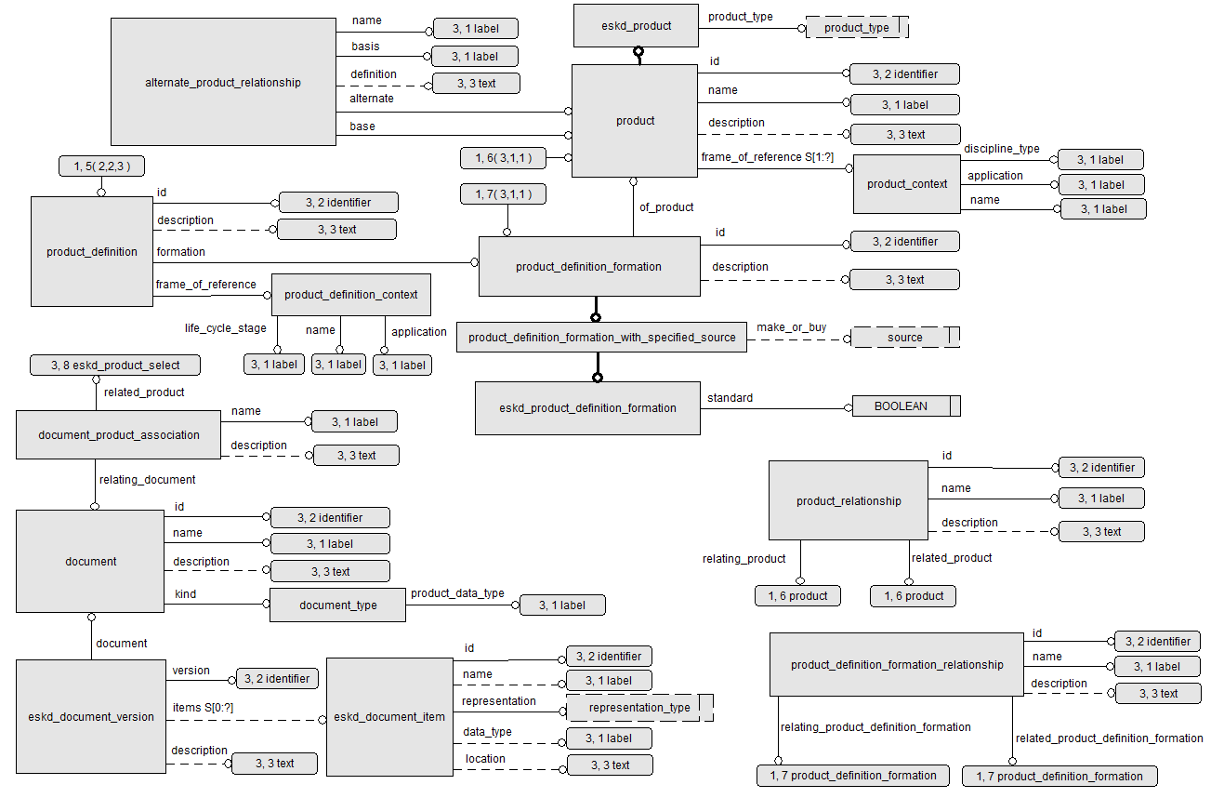

Рисунок А.1 – Модель данных ЭСК (лист 1): идентификация и описание изделия и его СЧ

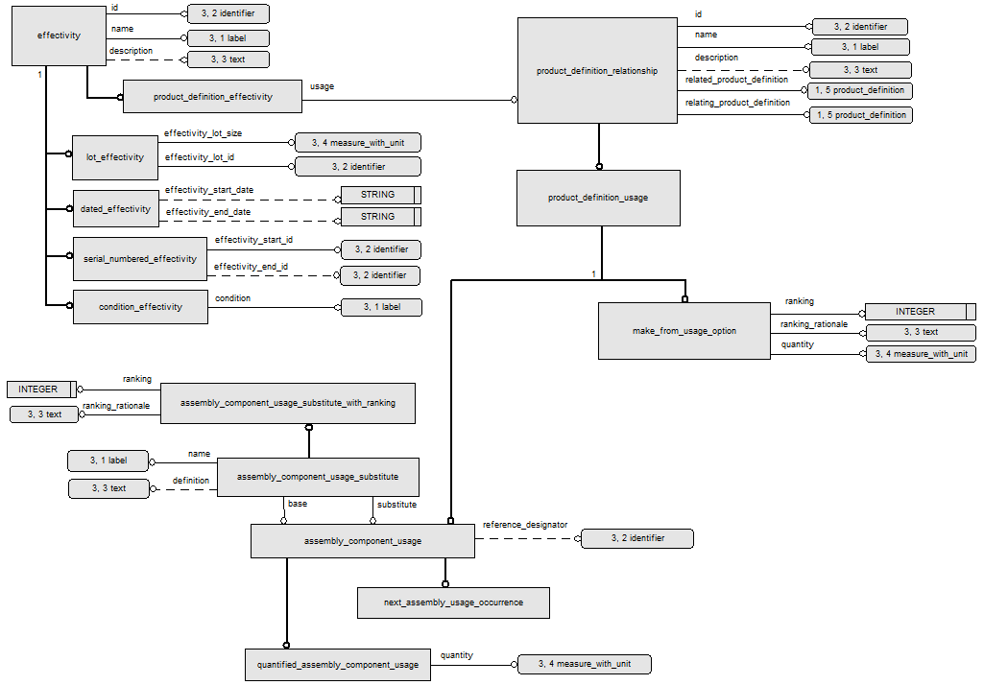

Рисунок А.2 – Модель данных ЭСК (лист 2): описание конструктивной структуры изделия

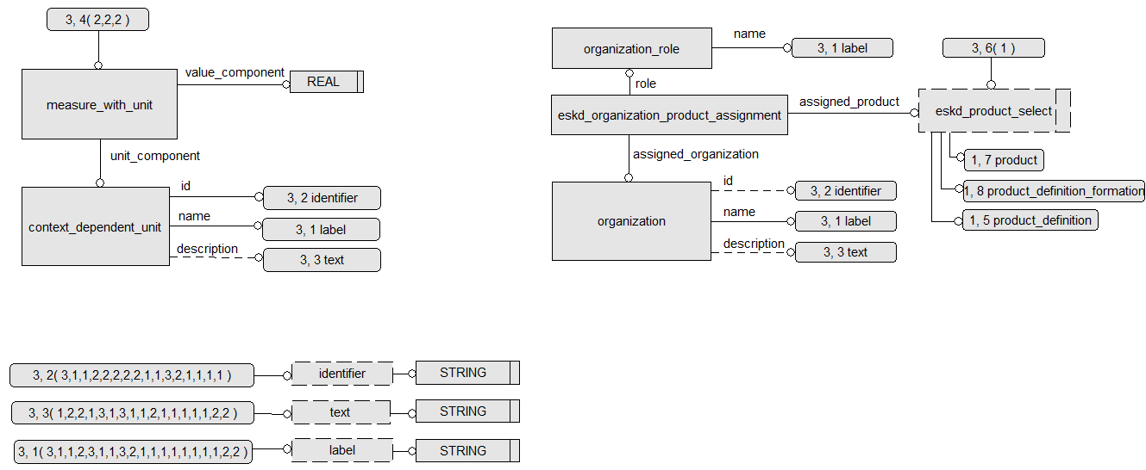

Рисунок А.3 – Модель данных ЭСК (лист 3): Организации, единицы измерения и дополнительные объекты

## А.2 Идентификация и описание изделия и его составных частей

### А.2.1 Общие сведения

А.2.1.1 На рисунке А.1 выше приведена часть модели данных, используемая для описания разрабатываемого изделия, его СЧ и других элементов ЭСК.

Для описания любых элементов ЭСК используются следующие основные объекты:

- ***eskd_product*** (изделие) – см. А.2.2;

- ***eskd_product_definition_formation*** (версия изделия) – см. А.2.5;

- ***product_definition_with_associated_documents*** (описание изделия в контексте) – см. А.2.7.

### А.2.2 Идентификация изделия, составных частей изделия, материалов

А.2.2.1 Идентификация изделия, составных частей изделия и материалов (заготовок), которые являются элементами ЭСК, выполняется с использованием объекта ***eskd_product*** (рисунок А.4), наследующего все атрибуты от стандартного объекта ГОСТ Р ИСО 10303–41 ***product***.

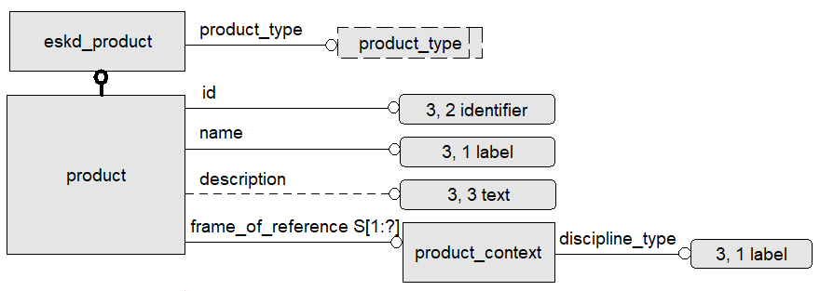

Рисунок А.4 – Фрагмент модели данных для идентификации изделия, СЧ изделия, материалов

А.2.2.2 Объект ***eskd_product*** (изделие) описывает:

- само изделие, для которого формируется ЭСК (сборочная единица, комплекс, комплект);

- СЧ изделия;

- материал (заготовку), из которого изготавливается изделие.

Примечание – Здесь и далее для любой сущности, входящей в ЭСК и описываемой объектом ***product*** (***eskd_product***), будет использоваться слово «изделие», независимо от того, является ли элемент ЭСК изделием по ГОСТ Р 2.101 (деталь, сборочная единица, комплекс, комплект) или материалом, заготовкой, программным изделием, базой данных или виртуальной сборочной единицей.

А.2.2.3 СЧ изделия могут быть:

- другие сборочные единицы, комплексы, комплекты, детали (оригинальные или унифицированные);

- стандартные изделия;

- покупные изделия;

- материалы, непосредственно входящие в описываемое изделие;

- программные изделия;

- базы данных.

Кроме того, в качестве элементов ЭСК могут выступать виртуальные сборочные единицы, представляющие собой совокупность СЧ, логически выделяемую в ЭСК для решения какой-либо задачи.

А.2.2.4 Для изделий, идентифицируемых как исполнения базового изделия по ГОСТ 2.113, объект ***eskd_product*** может описывать каждое исполнение отдельно и семейство изделий в целом.

Для сложных изделий, изготавливаемых во множестве вариантов (например, модификаций[3])), объект ***eskd_product*** может описыватькаждую модификацию отдельно и тип[4]) (семейство) изделий в целом.

Примечание – Примерами типа изделия являются самолет ТУ-214, вертолет МИ-17.

Связи между семейством изделий и отдельными членами семейства устанавливают в соответствии с А.2.3.

А.2.2.5 Атрибуты объекта ***eskd_product*** приведены в таблице А.2.

Таблица А.2 – Атрибуты объекта ***eskd_product***

| Обозначение атрибута | Обязательность | Наименование и описание |
| --- | --- | --- |
| id | да | Обозначение изделия |
| name | да | Наименование изделия |

*Окончание таблицы А.2*

|  |  |  |
| --- | --- | --- |
| Обозначение атрибута | Обязательность | Наименование и описание |
| description | нет | Описание изделия.  Может отсутствовать или не заполняться. Правила использования устанавливают в стандарте организации |
| frame_of_reference | да | Область применения.  Может содержать более 1 значения.  Рекомендуется указывать один или несколько кодов в соответствии с применяемыми в организации (проекте) классификаторами (например ОКПД 2, ОКПС и т. п.).  Возможные значения атрибута устанавливают в виде совокупности объектов ***product_context***. |
| product_type | да | Вид изделия  Возможные значения:  - «part» – деталь;  - «assembly» – сборочная единица;  - «kit» – комплект;  - «complex» – комплекс;  - «material» – материал;  - «software» – программное изделие;  - «data» – данные (база данных);  - «virtual» – виртуальная сборочная единица |

А.2.2.6 В обязательном атрибуте «id» (обозначение изделия) следует указывать:

- для сборочных единиц, комплексов, комплектов, деталей ⎯ обозначение изделия, присвоенное в соответствии с ГОСТ Р 2.201;

- для программных изделий и баз данных (собственной разработки) ⎯ обозначения соответствующих изделий или баз данных;

- для стандартных изделий ⎯ обозначение изделия в соответствии со стандартом на это изделие;

- для покупных изделий ⎯ шифр, код или обозначение покупного изделия (в том числе программного изделия или базы данных) в соответствии с документами на его поставку (при необходимости с указанием обозначения этого документа или кода поставщика);

- для материалов ⎯ обозначения материала, установленное в стандарте, технических условиях или иных документах на поставку материала;

- для виртуальных сборочных единиц – обозначение, назначенное разработчиком учетом действующих документов по стандартизации.

А.2.2.7 В обязательном атрибуте «name» (наименование изделия) следует указывать:

- для сборочных единиц, комплексов, комплектов, деталей ⎯ наименование изделия, присвоенное с учетом ГОСТ Р 2.201 (для исполнений указывается наименование базового изделия);

- для программных изделий и баз данных (собственной разработки) ⎯ наименования соответствующих изделий и баз данных в соответствии с документами на их разработку;

- для стандартных изделий ⎯ наименование (описание) изделия в соответствии со стандартом на это изделие (наименование базового изделия);

- для покупных изделий ⎯ наименование (описание) изделия в соответствии с документами на поставку;

- для материалов ⎯ наименование материала, установленное в стандарте, технических условиях или иных документах на поставку материала;

А.2.2.8 Примеры идентификации изделия, СЧ и материалов в соответствии с моделью данных приведены в В.1.

### А.2.3 Связи между изделиями

А.2.3.1 Изделия могут быть связаны между собой связями разных типов. Например, это может быть связь между семейством изделий и отдельным членом семейства (см. А.2.2.2). Связи между изделиями устанавливаются с использованием стандартного объекта ***product_relationship*** (связь между изделиями) – рисунок А.5.

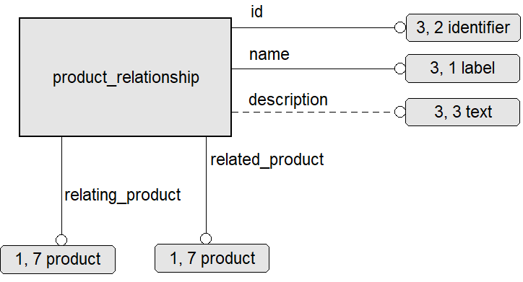

Рисунок А.5 – Фрагмент модели данных для описания связи между изделиями

А.2.3.2 Атрибуты объекта ***product_relationship*** приведены в таблице А.3.

Таблица А.3 – Атрибуты объекта ***product_relationship***

| Обозначение атрибута | Обязательность | Наименование и описание |
| --- | --- | --- |
| id | да | Идентификатор связи.  Правила присвоения устанавливают в стандарте организации |
| name | да | Тип связи.  Применяемые значения устанавливают в стандарте организации |
| description | нет | Описание связи.  Может отсутствовать или не заполняться. Правила использования устанавливают в стандарте организации. |
| relating_product | да | Ссылка на исходное изделие |
| related_product | да | Ссылка на связанное изделие |

### А.2.4 Описание аналогов изделия

А.2.4.1 Под аналогами в соответствии с ГОСТ 2.116 понимают продукцию отечественного или зарубежного производства, подобную данной продукции, обладающую сходством функционального назначения и условий применения.

А.2.4.2 Для описания аналога изделия используется специализированный вида связи между изделиями, – стандартный объект ГОСТ Р ИСО 10303–44 ***alternate_product_relationship*** (связь с аналогом) – рисунок А.6.

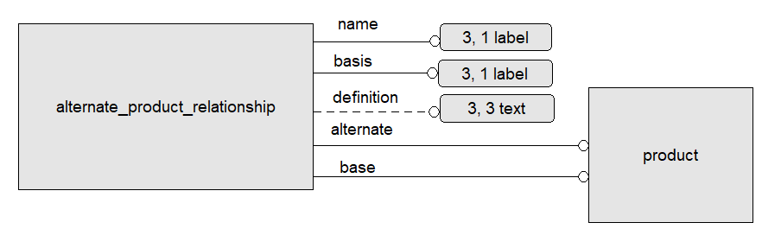

Рисунок А.6 – Фрагмент модели данных для описания аналога изделия

А.2.4.3 Атрибуты объекта ***alternate_product_relationship*** приведены в таблице А.4

Таблица А.4 – Атрибуты объекта ***alternate_product_relationship***

| Обозначение атрибута | Обязательность | Наименование и описание |
| --- | --- | --- |
| name | да | Наименование связи.  Правила присвоения устанавливают в стандарте организации |
| basis | да | Условия применения.  Указание условий и критериев, которые необходимо учитывать при замене основной продукции аналогом.  Например, указание важных отличий, полной или односторонней взаимозаменяемости и т. п. |

*Окончание таблицы А.4*

|  |  |  |
| --- | --- | --- |
| Обозначение атрибута | Обязательность | Наименование и описание |
| definition | нет | Описание связи |
| base | да | Ссылка на основное изделие |
| alternate | да | Ссылка на аналог |

А.2.4.3 Примеры описания аналогов изделий в соответствии с моделью данных приведены в В.2.

### А.2.5 Идентификация версии изделия

А.2.5.1 В ходе разработки изделия может возникнуть необходимость идентифицировать разные версии одного изделия, появляющиеся в ходе внесения изменений.

Под версией изделия понимается вариант изделия, появившийся в результате внесения таких изменений в конструкцию изделия, характер которых не требует присвоения изделию нового обозначения (в соответствии с требованиями ГОСТ Р 2.503), при этом требуется идентифицировать отличающиеся характеристики изделия (например, материал изготовления, цвет покрытия, состав сборочной единицы).

А.2.5.2 Для описания версии изделия в ЭСК используется специализированный объект ***eskd_product_definition_formation*** (рисунок А.7), который наследует атрибуты от стандартных объектов ГОСТ Р ИСО 10303–44 ***product_definition_formation*** и ***product_definition_formation_with_specified_source***.

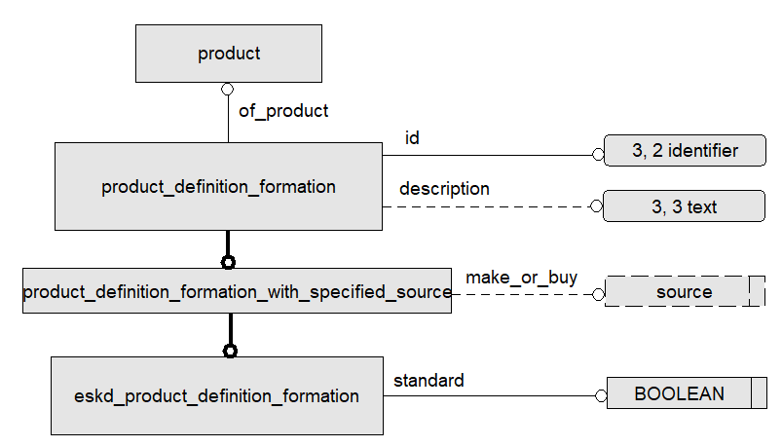

Рисунок А.7 – Фрагмент модели данных для описания версии изделия

А.2.5.3 Любое изделие (включая неразрабатываемые СЧ: покупные и стандартные изделия) должно иметь хотя бы одну версию.

А.2.5.4 Атрибуты объекта ***eskd_product_definition_formation*** (включая унаследованные) приведены в таблице А.5.

Таблица А.5 – Атрибуты объекта ***eskd_product_definition_formation***

| Обозначение атрибута | Обязательность | Наименование |
| --- | --- | --- |
| of_product | да | Изделие.  Ссылка на изделие, к которой относится версия |
| id | да | Обозначение версии.  Требования к обозначению версий устанавливают в стандарте организации |
| description | нет | Описание версии |
| make_or_buy | нет | Классификация по разработке.  Возможные значения:  - «made» – собственной разработки;  - «taken» – собственной разработки (заимствованное);  - «cooperated» – кооперированное по разработке;  - «bought» – покупное;  - «not_known» – не известно |
| standard | да | Признак стандартной продукции.  Возможные значения:  1 – стандартная;  0 – не стандартная |

А.2.5.4 Примеры описания версий изделий в соответствии с моделью данных приведены в В.3.

### А.2.6 Связи между версиями изделия

А.2.6.1 Версии изделия могут быть связаны между собой связями разных типов. Например, это может быть связь между данной версий изделия и версией, на основе которой создана данная версия.

Допускается устанавливать связи между версиями разных изделий. Правила применения такой связи устанавливают в стандарте организации и (или) по соглашению между участниками обмена данными.

Связи между версиями изделия устанавливаются с использованием стандартного объекта ***product_definition_formation_relationship*** (связь между версиями изделия) – рисунок А.8.

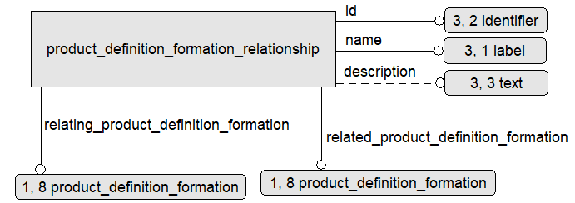

Рисунок А.8 – Фрагмент модели данных для описания связи между версиями изделия

А.2.6.2 Атрибуты объекта ***product_definition_formation_relationship*** приведены в таблице А.6.

Таблица А.6 – Атрибуты объекта ***product_definition_formation_relationship***

| Обозначение атрибута | Обязательность | Наименование и описание |
| --- | --- | --- |
| id | да | Идентификатор связи.  Правила присвоения устанавливают в стандарте организации |
| name | да | Тип связи.  Применяемые значения устанавливают в стандарте организации |
| description | нет | Описание связи.  Может отсутствовать или не заполняться. Правила использования устанавливают в стандарте организации. |
| relating_product_definition_formation | да | Ссылка на версию изделия |
| related_product_definition_formation | да | Ссылка на связанную версию изделия |

А.2.6.3 Примеры описания связей между версиями изделия приведены в В.4.

### А.2.7 Описание изделия в контексте

А.2.7.1 Концепция ГОСТ Р ИСО 10303–41 в части представления данных об изделии заключается в том, что одно изделие (версия) может быть относительно независимо описано с разных точек зрения (в разных контекстах).

Например, при разработке видов структур, отличных от конструктивной (не рассматриваемых в настоящем стандарте – функциональной, технологической, эксплуатационной и т. д.), понятие контекста позволит передавать между организациями в одном обменном файле различные виды структуры одного изделия, необходимые для решения различных задач. Такой контекст можно идентифицировать наименованием решаемой задачи – функциональный, конструкторский и т. д.

А.2.7.2 Для целей формирования ЭСК в настоящем стандарте используется единственный контекст описания изделия «конструктивная структура». С описанием изделия (версии) в данном контексте следует связывать сведения о конструкторских документах, включаемые в ЭСК.

Допускается использовать другие контексты описания изделия при формировании ЭСК, если правила их применения установлены в стандарте организации и (или) согласованы между участниками обмена данными.

Примечание – В составе ЕСКД могут быть разработаны требования к форматам данных для функциональной и эксплуатационной структуры изделия, которые также относятся к конструкторским данным об изделии. В общем случае могут существовать (и передаваться в составе одного обменного файла) несколько видов структуры одного изделия, поэтому использование конкретного значения контекста в данном стандарте важно (несмотря на то, что пока это единственный применяемый контекст).

А.2.7.3 Для описания изделия в конкретном контексте в модели данных используется стандартный объект ГОСТ Р ИСО 10303–41 ***product_definition*** (описание изделия) – рисунок А.9.

В целях формирования ЭСК с каждой версией изделия, включаемой в ЭСК, должен быть связан хотя бы один объект ***product_definition***, у которого в атрибуте «frame_of_reference» указано «конструктивная структура».

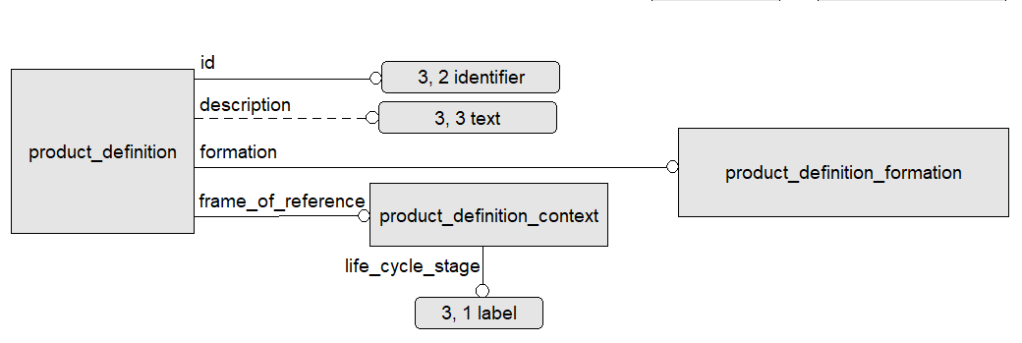

Рисунок А.9 – Фрагмент модели данных для описания изделия в контексте

А.2.6.4 Атрибуты объекта ***product_definition*** приведены в таблице А.7.

Таблица А.7 – Атрибуты объекта ***product_definition***

| Обозначение атрибута | Обязательность | Наименование |
| --- | --- | --- |
| id | да | Идентификатор описания изделия в контексте.  Правила идентификации описаний устанавливают в стандарте организации |
| description | нет | Дополнительные сведения об описании изделия.  Может отсутствовать или не заполняться. Правила использования устанавливают в стандарте организации |
| formation | да | Ссылка на версию изделия, к которой относится данное описание |
| frame_of_reference | да | Контекст описания изделия.  Указать «конструктивная структура изделия».  Возможные значения атрибута устанавливают в виде совокупности объектов ***product_definition_context***. |

А.2.6.5 Примеры описания изделий в контексте приведены в В.5.

### А.2.8 Связи между описаниями изделия в контексте

А.2.8.1 Два описания одного изделия в разных контекстах или два описания разных изделий (в одном контексте) могут быть связаны между собой. На связях между описаниями разных изделий в одном контексте («конструктивная структура») строится формирование ЭСК (см. А.3).

А.2.8.2 Связь между описаниями изделия представляется объектом ***product_definition_relationship*** (связь между описаниями) – рисунок А.10.

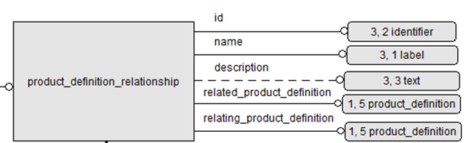

Рисунок А.10 – Фрагмент модели данных для представления связи между описаниями изделия

А.2.7.3 атрибуты объекта ***product_definition_relationship*** приведены в таблице А.8.

Таблица А.8 – Атрибуты объекта ***product_definition_relationship***

|  |  |  |
| --- | --- | --- |
| Обозначение атрибута | Обязательность | Наименование и описание |
| id | да | Идентификатор связи.  Правила идентификации связей устанавливают в стандарте организации |
| name | да | Наименование связи.  Применяемые значения устанавливают в стандарте организации |
| description | нет | Описание связи.  Может отсутствовать или не заполняться. Правила использования устанавливают в стандарте организации |
| relating_product_definition | да | Ссылка на исходное описание изделия в контексте |
| related_product_definition | да | Ссылка на связанное описание изделия в контексте |

### А.2.9 Связь изделия с документами

А.2.9.1 Изделия и его СЧ в ЭСК могут содержать ссылки на конструкторские (и, при необходимости, другие) документы.

Связи с документами могут быть установлены для:

- изделия;

- версии изделия;

- описания изделия в контексте.

Выбор объекта, с которым будет связан документ в ЭСК, зависит от вида документа и решаемой задачи. Правила установления связей между изделием и документами устанавливают в стандарте организации и(или) по договоренности между сторонами, осуществляющими обмен данными.

В общем случае рекомендуется устанавливать связь изделия с документом на уровне описания изделия в контексте.

А.2.9.2 Связь изделия с документом описывается объектом ***document_product_association*** (связь изделия и документа) – рисунок А.11. Каждый документ описывается объектом ***document*** (документ). Если требуется привести информацию о действующей версии документа, то используют объект ***eskd_document_version*** (версия документа).

Если ЭСК используется для передачи комплекта электронных документов и требуется указать имена файлов, составляющих документ (версию), то используют объект ***eskd_document_item***.

Если необходимо, объект ***eskd_document_item*** может использоваться для представления сведений о характеристиках электронных (файлов) или бумажных документов (частей, книг), в том числе о месте хранения подлинника, форме представления и формате данных.

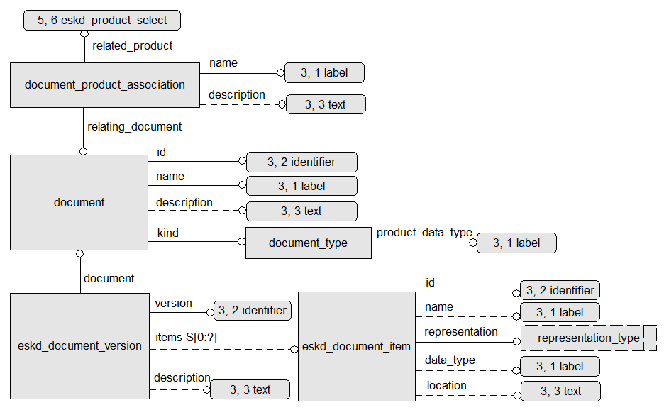

Рисунок А.11 – Фрагмент модели данных для описания связи между изделием и документом

А.2.9.3 Атрибуты объекта ***document_product_association*** приведены в таблице А.9.

Таблица А.9 – Атрибуты объекта ***document_product_association***

| Обозначение атрибута | Обязательность | Наименование |
| --- | --- | --- |
| id | да | Идентификатор связи.  Правила присвоения устанавливают в стандарте организации |
| description | нет | Дополнительные сведения о связи с документом.  Может отсутствовать или не заполняться. Правила использования устанавливают в стандарте организации |
| related_product | да | Ссылка на изделие, версию изделия, или описание изделия в контексте, к которому относится документ.  Примечание – Объект ***eskd_product_select*** является конструкционным типом данных, возможными значениями которого являются ссылки на объекты ***product***, ***product_definition_formation*** и ***product_definition*** |
| relating_document | да | Ссылка на документ |

А.2.9.4 Атрибуты объектов ***document***, ***eskd_document_version*** и ***eskd_document_item*** приведены в таблицах А.10 – А.12.

Таблица А.10 – Атрибуты объекта ***documen****t*

| Атрибут | Обязательность | Описание |
| --- | --- | --- |
| id | да | Обозначение документа.  Для конструкторских документов – обозначение в соответствии с ГОСТ Р 2.201 |
| name | да | Наименование документа |
| description | нет | Описание документа |
| kind | да | Вид документа.  Возможные значения атрибута устанавливают в виде совокупности объектов ***product_data_type*** на основании действующих в организации документов по стандартизации |

Таблица А.11 – Атрибуты объекта ***eskd_document_version***

| Атрибут | Обязательность | Описание |
| --- | --- | --- |
| version | да | Обозначение версии электронного документа или номер изменения бумажного документа |
| description | нет | Описание версии документа.  Может отсутствовать или не заполняться. Правила использования устанавливают в стандарте организации |
| items | нет | Ссылки на описания бумажных документов (книг, частей) или файлов, составляющих электронный документ (версию).  Может содержать более 1 значения. |

Таблица А.12 – Атрибуты объекта ***eskd_documen_item***

| Атрибут | Обязательность | Описание |
| --- | --- | --- |
| id | да | Обозначение составной части документа (версии).  Например, имя файла, обозначение части или книги и т.п. |
| name | нет | Наименование составной части документа |
| representation | да | Форма представления составной части документа.  Возможные значения:  - «digital» – электронная;  - «hard» – бумажная |
| data_type | нет | Формат содержательной части электронного документа. Может отсутствовать или не заполняться. Правила использования устанавливают в стандарте организации |
| location | нет | Место хранения подлинника документа.  Может отсутствовать или не заполняться. Правила использования устанавливают в стандарте организации |

А.2.9.5 Примеры описания документов и их связей с изделиями приведены в В.6.

### А.2.10 Указание ролей организаций по отношению к изделию

А.2.10.1 В ЭСК может потребоваться указать разработчиков, изготовителей, поставщиков изделий, держателей подлинников документации и т. п.

А.2.10.2 Для установления связи изделия с организацией используется специализированный объект ***eskd_organization_product_assignment*** (связь изделия с организацией) – рисунок А.12. Каждая организация описывается стандартным объектом ГОСТ Р ИСО 10303–41 ***organization*** (организация).

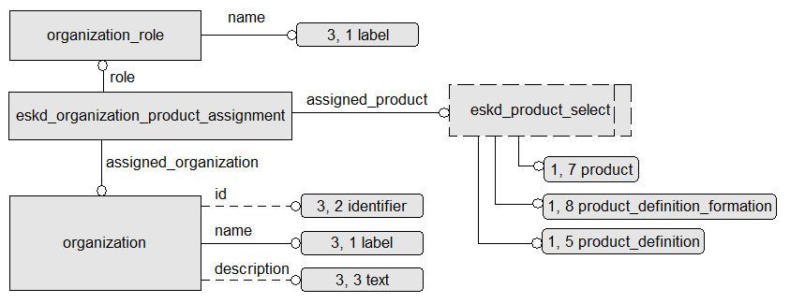

Рисунок А.12 – Фрагмент модели данных для описания связи между изделием и организацией

А.2.10.3 Атрибуты перечисленных объектов приведены в таблицах А.13 и А.14.

Таблица А.13 – Атрибуты объекта ***organization***

| Атрибут | Обязательность | Описание |
| --- | --- | --- |
| id | нет | Обозначение организации (код) |
| name | да | Наименование организации (краткое) |
| description | нет | Наименование организации (полное) |

Таблица А.14 – Атрибуты объекта ***eskd_organization_product_assignment***

| Атрибут | Обязательность | Описание |
| --- | --- | --- |
| assigned_product | да | Ссылка на изделие, для которого указана организация с определенной ролью.  Примечание – Объект ***eskd_product_select*** является конструкционным типом данных, возможными значениями которого являются ссылки на объекты ***product***, ***product_definition_formation*** и ***product_definition*** |
| assigned_organization | да | Ссылка на организацию, связанную с изделием |
| role | да | Роль, выполняемая организацией по отношению к изделию (например, разработчик, изготовитель, держатель подлинников и т.п.)  Возможные значения атрибута устанавливают в виде совокупности объектов ***organization_role*** на основании действующих в организации документов по стандартизации |

А.2.10.4 Примеры описания организаций и их связей с изделиями приведены в В.7.

## А.3 Описание структуры изделия

### А.3.1 Общие сведения

А.3.1.1 Часть модели данных ЭСК, позволяющая описать состав изделия (связи между изделием и его СЧ) приведена на рисунке А.2.

Содержательная часть ЭСК включает описание состава изделия в конкретном контексте (конструкторском), поэтому при формировании ЭСК связи устанавливаются между описаниями изделий в конкретном контексте (см. А.2.8).

А.3.1.2 Предложенная в настоящем стандарте модель данных позволяет описывать:

-  основную ЭСК изделия (включает сведения о СЧ, непосредственно входящих в изделие, и не включает в себя ЭСК этих СЧ);

-  точную структуру, в которой связи устанавливаются между конкретными версиями изделий.

Примечания

1 Формирование полной ЭСК изделия может быть выполнено как объединение основных ЭСК всех сборочных единиц, комплектов или комплексов, входящих в изделие (например, файлов, содержащих основные ЭСК).

2 При необходимости приведения в ЭСК дополнительных сведений о вхождениях СЧ, которые невозможно описать с использованием данной модели данных, допускается использовать дополнительные объекты и атрибуты, установленные в стандарте организации и согласованные между участниками обмена данными.

3 При необходимости использования и передачи неточных структур (когда связи устанавливаются между изделиями, а не конкретными версиями, при этом подбор версии производится по определенным правилам) такие правила устанавливают в стандарте организации и согласовывают между участниками обмена данными.

### А.3.2 Описание состава изделия

А.3.2.1 Конструктивная структура изделия формируется в виде совокупности описаний вхождений всех СЧ в это изделие. Для описания каждого вхождения используется стандартный объект ГОСТ Р ИСО 10303–44 ***next_assembly_usage_occurrence*** (вхождение в родительское изделие[5])).

Перечисленные объекты наследуют все атрибуты объекта ***assembly_component_usage*** (вхождение)*,* который, в свою очередь, наследует атрибуты от***product_definition_relationship*** (см. А.2.8).

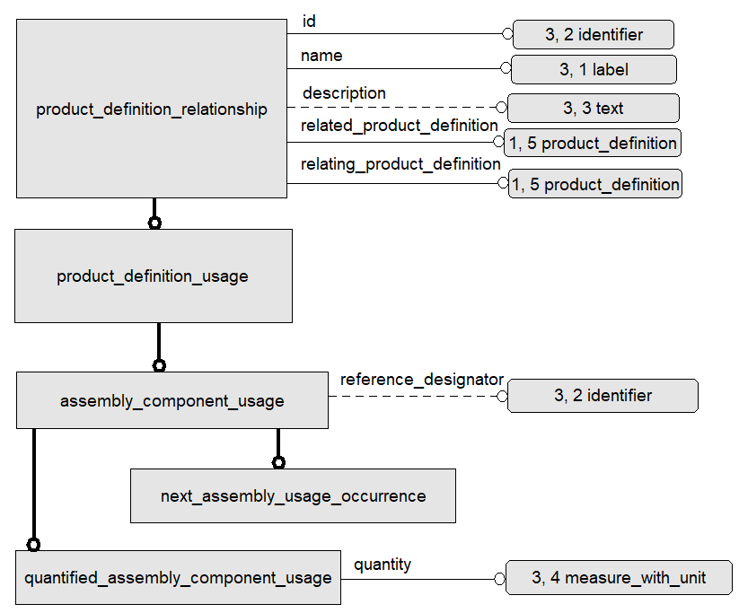

Рисунок А.12 – Фрагмент модели данных для описания структуры изделия

А.3.2.2 Атрибуты объекта ***assembly_component_usage*** приведены в таблице А.15

Таблица А.15 – Атрибуты объекта ***assembly_component_usage***

|  |  |  |
| --- | --- | --- |
| Обозначение атрибута | Обязательность | Наименование и описание |
| id | да | Идентификатор связи.  Правила идентификации связей устанавливают в стандарте организации |
| name | да | Наименование связи.  Применяемые значения устанавливают в стандарте организации |
| description | нет | Описание связи.  Может отсутствовать или не заполняться. Правила использования устанавливают в стандарте организации |
| relating_product_definition | да | Ссылка на исходное описание изделия в контексте (изделие, имеющее структуру/состав) |
| related_product_definition | да | Ссылка на связанное описание изделия в контексте  (СЧ) |
| reference_designator | нет | Обозначение позиции СЧ в изделии |

А.3.2.3 Для указания единицы измерения и количества, в котором СЧ входит в изделие (например, 3 метра) используется дополнительный подтип ***quantified_assembly_component_usage*** (количественное вхождение), который применяется дополнительно к основным объектам, описанным выше. Данный подтип позволяет добавить к основным объектам атрибут «quantity» (количество с единицей измерения).

А.3.2.4 Описание вхождения СЧ в родительское изделие выполняется с использованием объекта ***next_assembly_usage_occurrence***, который наследует все атрибуты объекта ***assembly_component_usage*** и дополнительных атрибутов не имеет.

А.3.2.5 Возможны два способа указания количества, в котором СЧ входит в родительское изделие:

- описать каждое отдельное вхождение СЧ отдельным экземпляром объекта ***next_assembly_usage_occurrence*** (т.е. создать столько экземпляров объекта, сколько штук конкретной СЧ входит в изделие);

- использовать комплексный объект «***next_assembly_usage_occurrence + quantified_assembly_component_usage***» и в дополнительном атрибуте «quantity» указать количество (с учетом применяемой единицы измерения), в каком СЧ входит в родительское изделие.

Первый способ не может применяться для описания вхождений материалов и других изделий, чье количестве измеряется не в штуках.

А.3.2.5 Пример описания основной ЭСК изделия приведен в В.8.

### А.3.3 Правила описания допустимых замен составных частей в составе изделия

А.3.3.1 Если вместо одной СЧ в составе изделия может использоваться другая СЧ (допустимая замена), то все такие СЧ включают в состав изделия как отдельные вхождения (см. А.3.2), после чего информацию о допустимой замене приводят с использованием объекта ***assembly_component_usage_substitute*** (допустимая замена) – рисунок А.13.

Данный объект позволяет установить связь между основным и заменяющим вхождениями в контексте конкретного изделия (сборочной единицы, комплекса, комплекта).

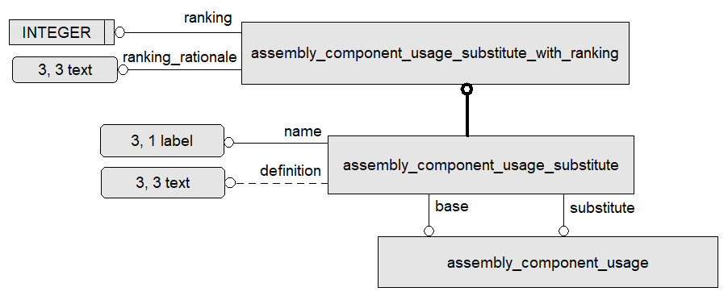

Рисунок А.13 – Фрагмент модели данных для описания допустимых замен в составе изделия

А.3.3.2 Атрибуты объекта ***assembly_component_usage_substitute*** приведены в таблице А.16.

Таблица А.16 – Атрибуты объекта ***assembly_component_usage_substitute***

|  |  |  |
| --- | --- | --- |
| Обозначение атрибута | Обязательность | Наименование и описание |
| name | да | Наименование связи.  Применяемые значения устанавливают в стандарте организации |
| definition | нет | Описание связи.  Может отсутствовать или не заполняться. Правила использования устанавливают в стандарте организации |
| base | да | Ссылка на вхождение СЧ, которое является основным для данного изделия |
| substitute | да | Ссылка на вхождение СЧ, которое является допустимой заменой основному вхождению |

А.3.3.3 Если есть необходимость указать несколько допустимых замен с разными приоритетами использования, то используют подтип объекта ***assembly_component_usage_substitute*** – ***assembly_component_usage_substitute_with_ranking***, который позволяет для допустимой замены указать ее приоритет в виде целого числа.

Правила указания приоритетов и применяемые значения устанавливают в стандарте организации.

А.3.3.4 Атрибуты объекта ***assembly_component_usage_substitute_with_ranking*** приведены в таблице А.17.

Таблица А.17 – Атрибуты объекта ***assembly_component_usage_substitute_with_ranking***

|  |  |  |
| --- | --- | --- |
| Обозначение атрибута | Обязательность | Наименование и описание |
| name | да | Наименование связи.  Применяемые значения устанавливают в стандарте организации |
| definition | нет | Описание связи.  Может отсутствовать или не заполняться. Правила использования устанавливают в стандарте организации |
| base | да | Ссылка на вхождение СЧ, которое является основным для данного изделия |
| substitute | да | Ссылка на вхождение СЧ, которое является допустимой заменой основному вхождению |
| ranking | да | Значение приоритета.  Целое число |
| ranking_rationale | да | Дополнительные сведения по использованию данной замены |

А.3.3.5 Если вариант изготовления изделия представляет собой замену одной СЧ несколькими СЧ, то информацию о такой замене приводят с использованием объекта ***assembly_component_usage_substitute_with_ranking***, в котором все заменяющие детали помечают одним числом в атрибуте «ranking», а в атрибуте «ranking_rationale» приводят пояснения типа: «*Применять с позициями … взамен позиции ...*».

А.3.3.6 Пример описания допустимой замены в ЭСК изделия приведен в В.9.

### А.3.4 Правила описания составных частей, устанавливаемых подбором

А.3.4.1 Если при сборке изделия для его регулировки, настройки, компенсации СЧ подбирают, то указание таких СЧ в составе изделия производят в зависимости от способа их подбора и применения в соответствии с А.3.4.2 – А.3.4.4.

А.3.4.2 Если подбор производится одинаковыми СЧ (например, требуемая нагрузка пружины достигается установкой под нее одинаковых шайб), то в состав изделия СЧ включается с помощью комплексного объекта «***next_assembly_usage_occurrence + quantified_assembly_component_usage***» с указанием в атрибуте «quantity» наиболее вероятного количества таких СЧ, а в атрибуте «description» приводят запись по типу: «*Подобрать необходимое количество …*» (например, «*Подобрать необходимое количество для обеспечения нагрузки пружины*»).

А.3.4.3 Если подбор производится установкой одного из изделий, имеющих разные размеры и самостоятельные обозначения (например, величина зазора должна обеспечиваться установкой только одного установочного кольца), то в состав изделия включают все необходимые СЧ с использованием объекта ***next_assembly_usage_occurrence***, у которого в атрибуте «description» приводят запись по типу «*Подбор* *из группы СЧ*». Все варианты СЧ, выбираемые подбором, связывают с одним из вариантов (условно выбранным в качестве наиболее вероятного) с использованием объекта ***assembly_component_usage_substitute***.Наиболее вероятный вариант указывают в атрибуте «base» каждого объекта ***assembly_component_usage_substitute***, а в атрибуте «definition» указывают «*Подборные СЧ*».

А.3.4.4 Если подбор производится установкой нескольких изделий с различными размерами, обозначениями и в различных количествах, то в состав изделия включают все необходимые СЧ с использованием комплексного объекта «***next_assembly_usage_occurrence + quantified_assembly_component_usage***» с указанием в атрибуте «quantity» наиболее вероятного количества каждой СЧ, а в атрибуте «description» приводят запись по типу: «*Подобрать необходимое количество …*». Все варианты СЧ, выбираемые подбором, связывают с одним из вариантов (условно выбранным в качестве наиболее вероятного) с использованием объекта ***assembly_component_usage_substitute***.Наиболее вероятный вариант указывают в атрибуте «base» каждого объекта ***assembly_component_usage_substitute***, а в атрибуте «definition» указывают «*Подборные СЧ*».

### А.3.5 Правила описания допустимых замен составных частей с использованием правил применяемости

А.3.5.1 Если вместо одной СЧ в составе изделия может использоваться другая СЧ (допустимая замена) только при соблюдении определенных условий, которые необходимо указать в ЭСК, то описание таких замен выполняют с использованием правил применяемости.

Правило применяемости может содержать, например, диапазон серийных номеров, диапазон дат или указание конкретной партии изделий, для которых должно использоваться конкретное вхождение СЧ, отмеченное данным правилом.

А.3.5.2 Для задания правил применяемости используется стандартный объект ГОСТ Р ИСО 10303–44 ***product_definition_effectivity*** (правило применяемости вхождения), который наследуется от объекта ***effectivity*** (правило применяемости) и позволяет связать правило применяемости с вхождением СЧ в состав изделия (с помощью атрибута «usage») – рисунок А.14.

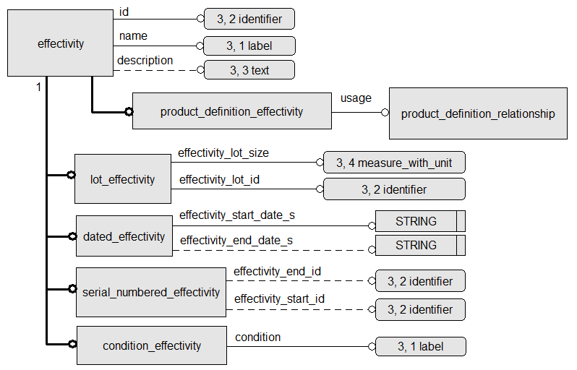

Рисунок А.14 – Фрагмент модели данных для описания правил применяемости в составе изделия

Конкретное правило применяемости описывается с использованием комплексного объекта, формируемого из подходящего подтипа объекта **effectivity** и объекта ***product_definition_effectivity*** (например, «***dated_effectivity+ product_definition_effectivity***»).

А.3.5.3 Описание общих и дополнительных атрибутов используемых объектов приведено в таблице А.18

Таблица А.18 – Объекты и атрибуты объектов для описания правил применяемости

| Атрибут | Обязательность | Описание |
| --- | --- | --- |
| Общие атрибуты для правил применяемости всех типов | | |
| id | да | Обозначение правила применяемости.  Правила обозначения устанавливают в стандарте организации |
| name | да | Наименование правила применяемости.  Используемые значения устанавливают в стандарте организации |
| description | нет | Дополнительная информация о правиле применяемости.  Может отсутствовать или не заполняться. Правила использования устанавливают в стандарте организации |
| usage | да | Ссылка на вхождение, для которого задается правило применяемости |
| Дополнительные атрибуты объекта ***serial_numbered_effectivity*** – правило применяемости, задаваемое диапазоном серийных номеров экземпляров изделий | | |
| effectivity_start_id | да | Серийный номер изделия, начиная с которого действует данное правило применяемости (включительно) |
| effectivity_end_id | нет | Серийный номер изделия, заканчивая которым действует данное правило применяемости (включительно).  Может быть не заполнено, в этом случае диапазон серийных номеров не ограничен конечным значением |
| Дополнительные атрибуты объекта ***dated_effectivity*** – правило применяемости, задаваемое диапазоном дат | | |
| effectivity_start_date | нет | Дата, начиная с которой действует данное правило применяемости (включительно).  допускается не заполнять, если диапазон не ограничен начальной датой. В этом случае обязательно заполнение атрибута «effectivity_end_date» |
| effectivity_end_date | нет | Дата, заканчивая которой действует данное правило применяемости (включительно).  Допускается не заполнять, если диапазон не ограничен конечной датой. В этом случае обязательно заполнение атрибута «effectivity_start_date» |
| Дополнительные атрибуты объекта ***lot_effectivity*** – правило применяемости, в котором используется обозначение и объем партии изделий | | |
| effectivity_lot_id | да | Обозначение партии, для которой действует данное правило применяемости |
| effectivity_lot_size | да | Размер партии, для которой действует данное правило применяемости |

*Окончание таблицы А.18*

| Атрибут | Обязательность | Описание |
| --- | --- | --- |
| Дополнительные атрибуты объекта ***condition_effectivity*** – правило применяемости на основе указанного условия | | |
| condition | да | Идентификатор условия, при котором действует правило применяемости.  Правила идентификации условий устанавливают в стандарте организации |

А.3.5.3 Пример описания допустимых замен с использованием правил применяемости приведен в В.10.

## А.4 Описание требований к изготовлению изделия

### А.4.1 Общие сведения

А.4.1.1 На рисунке А.2 выше приведена часть модели данных, используемая для описания требования к материалам и заготовкам, из которых должны быть изготовлены изделия.

Задание требований к материалам и заготовкам основывается на общем механизме установления связей между описаниями изделий (версий) в конкретном контексте (см. А.2.8). При этом необходимый материал или заготовка также должны быть описаны как отдельное изделие (версия изделия) и иметь описание в конструкторском контексте.

А.4.1.2 Требования к материалам и заготовкам приводятся в ЭСК только в случае, когда это не обходимо для решения конкретной задачи. Эти требования не должны противоречить аналогичным требованиям в других видах конструкторских документов на данное изделие (например, в чертеже детали или в электронной модели детали). Правила формирования ЭСК, обеспечивающие согласованность представления одной и той же информации в разных видах конструкторских документов, устанавливают в стандарте организации.

### А.4.2 Описание материала (заготовки) для изготовления изделия

А.4.2.1 Указание материала (заготовки), из которого должно быть изготовлено изделие производится с использованием объекта ***make_from_usage_option***, который наследует все атрибуты объекта ***product_definition_relationship*** – рисунок А.15.

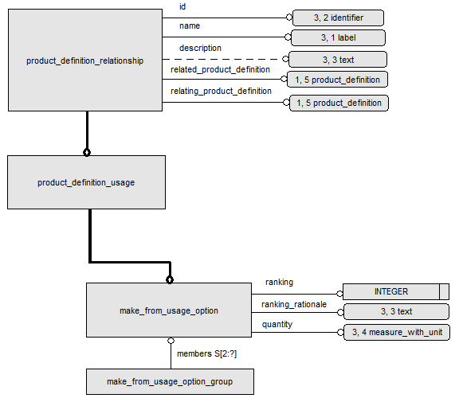

Рисунок А.15 – Фрагмент модели данных для описания требований к материалу для изготовления изделия

А.4.2.2 Атрибуты объекта ***make_from_usage_option*** приведены в таблице А.19.

Таблица А.19 – Атрибуты объекта ***make_from_usage_option***

|  |  |  |
| --- | --- | --- |
| Обозначение атрибута | Обязательность | Наименование и описание |
| id | да | Идентификатор связи с материалом (заготовкой).  Правила идентификации связей устанавливают в стандарте организации |
| name | да | Наименование связи.  Применяемые значения устанавливают в стандарте организации |
| description | нет | Описание связи.  Может отсутствовать или не заполняться. Правила использования устанавливают в стандарте организации |
| relating_product_definition | да | Ссылка на описание изделия (в конкретном контексте), для которого задается материал (заготовка) |
| related_product_definition | да | Ссылка на описание материала (заготовки) в контексте |
| ranking | да | Приоритет использования (см.А.4.2.3).  Целое число |
| ranking rationale | да | Обоснование приоритета использования |
| quantity | да | Количество материала (см. А.4.2.4) |

А.4.2.3 Если необходимо указать допустимые замены материала (заготовки), то каждый материал (заготовку) указывают с использованием отдельного экземпляра объекта ***make_from_usage_option*** и при необходимости указывают приоритет выбора материала в атрибутах «ranking» и «ranking rationale». Если все указанные материалы имеют одинаковый приоритет, то для всех экземпляров объекта указывают значение «1».

А.4.2.4 Для материала (заготовки) указывают потребное для изготовления количество (атрибут «quantity»), выраженное в необходимых единицах измерения.

Если необходимое количество материала не может быть объективно определено конструкторском (устанавливается технологом), то в атрибут «quantity» объекта ***make_from_usage_option*** записывают наиболее вероятное количество материала, а в атрибут «description» – запись по типу: «*Указано приблизительное количество материала. Точное количество определяется технологом*».

А.4.2.5 Пример описания материалов и заготовок для изготовления изделия приведен в В.11.

### А.4.3 Описание изготовления изделия путем доработки изделия-заготовки

А.4.3.1 При использовании в качестве заготовки для изделия сборочной единицы саму заготовку связывают с изделием как материал с использованием объекта ***make_from_usage_option***, а все изделия, устанавливаемые при дополнительной обработке или доделке, включают в состав изделия с использованием объекта ***next_assembly_usage_occurrence****.*

В этом случае в технических требованиях (чертежа, электронной модели) допускается указывать, какие сборочные единицы и детали при переделке заменяют вновь установленными или исключают без замены, например: «Детали поз. 4 и 6 установить взамен имеющихся валика и втулки», «Имеющуюся втулку снять» и т. п.

А.4.3.2 Если доработка заключается в дополнительной обработке заготовки без снятия, замены или установки новых СЧ, то в ЭСК такую информацию не приводят (все необходимые указания по доработке приводят на сборочном чертеже (в электронной модели) и в его технических требованиях).

## А.5 Значение с единицей измерения

А.5.1 Некоторые атрибуты объектов задаются путем указания значения в определенной единице измерения. Для этого используется объект ***measure_with_unit*** (рисунок А.15), который ссылается на конкретное описание единицы измерения (***context_dependent_unit***).

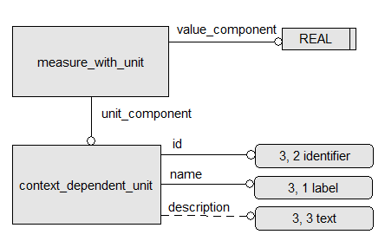

Рисунок А.15 – Фрагмент модели данных для описания значения с единицей измерения

А.5.2 Атрибуты объектов ***measure_with_unit*** и ***context_dependent_unit*** приведены в таблицах А.20 и А.21

Таблица А.20 – Атрибуты объекта ***measure_with_unit***

| Атрибут | Обязательность | Описание |
| --- | --- | --- |
| value_component | да | Значение атрибута |
| unit_component | да | Единица измерения значения.  Ссылка на описание единицы изменения |

Таблица А.21 – Атрибуты объекта ***context_dependent_unit***

| Атрибут | Обязательность | Описание |
| --- | --- | --- |
| id | да | Обозначение единицы измерения |
| name | да | Наименование единицы измерения |
| description | нет | Описание единицы измерения.  Атрибут может не заполняться или отсутствовать |

# Приложение Б (рекомендуемое) Формат STEP-JSON для представления конструктивной электронной структуры изделия

Б.1 Файл JSON [2] представляет собой текстовый файл, содержащий совокупность объектов JSON, в которые интегрированы объекты модели данных «GOST R 2.525» в соответствии с Приложением А. Пример текстового файла с ЭСК в формате STEP-JSON приведен в приложении Г.

Б.2 При представлении ЭСК в формате STEP-JSON корневой объект JSON (рисунок Б.1) описывает набор данных в целом и содержит следующие атрибуты:

* «format» – идентификатор версии формата (в соответствии с настоящим стандартом имеет значение «STEP-JSON 1.0»);
* «schema» – идентификатор схемы данных (в соответствии с настоящим стандартом имеет значение «GOST R 2.525–202Х»);
* «instances» – массив объектов JSON, содержащий описания экземпляров объектов схемы «schema».

В корневой объект разработчиками информационных систем могут быть включены дополнительные необязательные атрибуты, например «description», «author», «organization», «originating_system» и др.

|  |
| --- |
| {"***format***": "STEP-JSON 1.0",  "***schema***": "GOST R 2.525",  "***instances***": [  { "***id***": "#N",  "***type***": "OBJ_NAME ",  "***attributes***": { "attribute_namen": "VALUE",  "attribute_namen+1": "VALUE",  …  "attribute_namem": "VALUE" }  },  { "***id***": "#N+1",  "***type***": " OBJ_NAME ",  "***attributes***": { ….}  }  { … }  ]} |

Рисунок Б.1 – Обобщенная структура данных в обменном файле

формата STEP-JSON

Б.3 После общих сведений (см. Б.2), в корневом объекте приводится массив объектов JSON, содержащий данные ЭСК. Каждый экземпляр объекта из модели данных «GOST R 2.525» описывается в массиве одним объектом JSON, имеющим следующие атрибуты:

* «id»– идентификатор (#N) объекта внутри файла, предназначенный для создания ссылок на этот объект из данного файла; формат идентификатора установлен в ГОСТ Р ИСО 10303–21: символ «#» и целочисленный номер (например, «#345»);
* «type» – строка (OBJ_NAME), содержащая наименование объекта из схемы данных «GOST R 2.525» (например, «***product***», «***document***» и др.); для комплексных объектов значение должно состоять из нескольких имен объектов соединенных символом «+» (например, **«*next_assembly_usage_occurrence*** + ***quantified_assembly_component_usage***» или «***serial_numbered_effectivity*** + ***product_definition_effectivity***»);
* «attributes» – объект JSON, содержащий значения атрибутов объекта (согласно модели данных «GOST R 2.525»). Имя атрибута указывается в элементе «ATTRIBUTE_NAMEn», значение – в элементе «VALUE».

Значения атрибутов различных типов задаются следующим образом:

* STRING – задается как строка;
* INTEGER – задается как целое число;
* REAL – задается как вещественное число;
* LOGICAL – задается в формате, установленном в ГОСТ Р ИСО 10303–21: ".F. " для FALSE, ".T. " для TRUE и ".U. " для UNKNOWN;
* Ссылка на другой объект – задается как строка со значением идентификатора экземпляра объекта (атрибут «id»);
* ENUMERATION – задается в формате, установленном в ГОСТ Р ИСО 10303–21: символы приведенные к верхнему регистру с точками в начале и конце (например, «.MADE.», «.BOUGHT.», «.NOT_KNOWN.», «.ASSEMBLY.», «.PART.», «.MATERIAL.», «.KIT.» и «.СOMPLEX.»).

Примечание — Представление даты и времени в виде текстовой последовательности должно соответствовать требованиям к передаче полного обозначения даты и времени согласно ГОСТ Р 7.0.64-2018. В приведенном в приложении Г примере используется вариант передачи полного наименования местных даты и времени без использования определителя часового пояса в основном формате (YYYYMMDDhhmmss). По соглашению участников информационного обмена дата и время могут быть представлены с использованием определителя часового пояса согласно требованиям ГОСТ Р 7.0.64 (YYYYMMDDhhmmssZ, YYYYMMDDhhmmss±hhmm, YYYYMMDDThhmmss±hh).

# Приложение В (справочное) Примеры применения модели данных «GOST R 2.525»

## В.1 Пример идентификации изделий

В таблице В.1 приведены примеры идентификации изделий разных видов.

Таблица В.1

|  |  |  |  |  |
| --- | --- | --- | --- | --- |
| Обозначение изделия (id) | Наименование изделия (name) | Описание изделия[6]) (description) | Область применения (frame_of_reference) | Вид изделия  product_type |
| АБВГ.123456.001 | Прижим | Сборочная единица | 28.29.84 | assembly |
| ЕКУЦ.301527.001 | Петля | Сборочная единица | 28.29.84 | assembly |
| АБВГ.715121.006 | Ось | Деталь | 28.29.84 | part |
| АБВГ.715121.015 | Ось | Деталь | 28.29.84 | part |
| АБВГ.123456.001-01 | Набор стандартных изделий | Виртуальная сборочная единица | N/A | virtual |
| Шайба 12.01.08кп.016ГОСТ10450-78 | Шайба | Стандартное изделие - деталь | 25.94 | part |
| Трубка ТВ-40,3, белая, 1сорта ГОСТ 19034-82 | Трубка | Материал в составе сборки | 20.30 | material |
| Сталь 20 ГОСТ 1050-2013 | Сталь 20 | Материал для изготовления детали | 24.10 | material |
| Сталь 40Х ГОСТ 4543-2016 | Сталь 40 | Материал для изготовления детали | 24.10 | material |
| Труба ДКРНМ 42x1 НД Л68 ГОСТ 494-2014 | Труба | Заготовка для изготовления детали | 25.99 | material |

## В.2 Пример описания аналогов изделий

В таблице В.2 приведены примеры описания аналогов изделий.

Таблица В.2

|  |  |  |  |  |
| --- | --- | --- | --- | --- |
| Наименование связи (name) | Условия применения (basis) | Описание связи (definition) | Ссылка на основное изделие (base) | Ссылка на аналог  (alternate) |
| ALT001 | Проверять доступность на рынке РФ | Зарубежный аналог из титана | Шайба 12.01.08кп.016ГОСТ10450-78 | Шайба 7143 1200 DIN 433 |
| ALT002 | По наличию на производстве | Отечественный аналог | Трубка ТВ-40,3, белая, 1сорта ГОСТ 19034-82 | Трубка ПВХ ТВ-40, 305 ГОСТ 19034-82 |

## В.3 Пример описания версий изделия

В таблице В.3 приведены примеры описания версий изделий.

Таблица В.3

|  |  |  |  |  |
| --- | --- | --- | --- | --- |
| Изделие (of_product) | Обозначение версии (id) | Описание версии  (description) | Классификация по разработке  (make_or_buy) | Признак стандартной продукции  (standard) |
| АБВГ.123456.001 | 001 | – | made | 0 |
| АБВГ.123456.001 | 002 | Изменено по АБВГ.632-2023 ИИ | made | 0 |
| ЕКУЦ.301527.001 | 001 | – | cooperated | 0 |
| АБВГ.123456.001-01 | 001 | – | not_known | 0 |
| АБВГ.715121.006 | 002 | – | taken | 0 |
| АБВГ.715121.006 | 003 | Изменено по АБВГ.432-2021 ИИ | taken | 0 |
| АБВГ.715121.015 | 001 | – | taken | 0 |
| Шайба 12.01.08кп.016ГОСТ10450-78 | 001 | – | bought | 1 |
| Трубка ТВ-40,3, белая, 1сорта ГОСТ 19034-82 | 001 | – | bought | 1 |
| Сталь 20 ГОСТ 1050-2013 | 001 | – | bought | 1 |
| Сталь 40Х ГОСТ 4543-2016 | 001 | – | bought | 1 |
| Труба ДКРНМ 42x1 НД Л68 ГОСТ 494-2014 | 001 | – | bought | 1 |

## В.4 Пример описания связей между версиями изделия

В таблице В.4 приведены примеры описания связей между версиями изделий.

Таблица В.4

|  |  |  |  |  |
| --- | --- | --- | --- | --- |
| Идентификатор связи (id) | Тип связи  (name) | Описание связи (description) | Ссылка на версию изделия (relating_ product_definition_ formation) | Ссылка на связанную версию изделия (related_product_ definition_formation) |
| VREL001 | Предыдущая версия | Связанная версия является исходной (предшествующей) | АБВГ.123456.001_002 | АБВГ.123456.001_001 |
| VREL001 | Предыдущая версия | Связанная версия является исходной (предшествующей) | АБВГ.715121.006_003 | АБВГ.715121.006_002 |

## В.5 Пример описания изделий в контексте

В таблице В.5 приведены примеры описания изделий в контексте.

Таблица В.5

|  |  |  |  |
| --- | --- | --- | --- |
| Идентификатор описания изделия в контексте (id) | Дополнительные сведения об описании изделия (description) | Ссылка на версию изделия, к которой относится данное описание (formation) | Контекст описания изделия (frame_of_reference) |
| EPS001 | Описание для формирования ЭСК по  ГОСТ Р 2.525 | АБВГ.123456.001_001 | конструктивная структура |
| EPS002 | – | АБВГ.123456.001_002 | конструктивная структура |
| EPS003 | – | ЕКУЦ.301527.001_001 | конструктивная структура |
| EPS004 | – | АБВГ.123456.001-01_001 | конструктивная структура |
| EPS005 | – | АБВГ.715121.006_002 | конструктивная структура |
| EPS006 | – | АБВГ.715121.006_003 | конструктивная структура |
| EPS007 | – | Шайба 12.01.08кп.016ГОСТ10450-78_001 | конструктивная структура |
| EPS008 | – | Трубка ТВ-40,3, белая, 1сорта ГОСТ 19034-82_001 | конструктивная структура |
| EPS009 | – | АБВГ.715121.015_001 | конструктивная структура |
| EPS010 | – | Сталь 20 ГОСТ 1050-2013_001 | конструктивная структура |
| EPS011 | – | Сталь 40Х ГОСТ 4543-2016_001 | конструктивная структура |
| EPS012 | – | Труба ДКРНМ 42x1 НД Л68 ГОСТ 494-2014__001 | конструктивная структура |

## В.6 Пример связи изделий с документами

В таблицах В.6 и В.7 приведены примеры описания документов и их связей с изделиями.

Таблица В.6 – Примеры описания документов

|  |  |  |
| --- | --- | --- |
| Обозначение документа (id) | Наименование документа (name) | Вид документа  (kind) |
| АБВГ.123456.001ЭМС | Прижим. Электронная модель сборочной единицы | ЭМСЕ |
| АБВГ.123456.001ВП | Прижим. Ведомость покупных изделий | ВП |
| ЕКУЦ.301527.001ЭСБ | Петля. Электронная модель сборочной единицы | ЭМСЕ |
| АБВГ.715121.006 | Ось. Электронная модель детали | ЭМД |

Таблица В.7 – Примеры описания связей между документами и изделиями

|  |  |  |
| --- | --- | --- |
| Идентификатор связи (id) | Ссылка на описание изделия, к которому относится документ – см. таблицу В.5 (related_product) | Ссылка на документ  (relating_document) |
| PDREL001 | EPS002 | АБВГ.123456.001ЭМС |
| PDREL002 | EPS002 | АБВГ.123456.001ВП |
| PDREL003 | EPS003 | ЕКУЦ.301527.001ЭСБ |
| PDREL004 | EPS006 | АБВГ.715121.006 |

## В.7 Пример указания ролей организаций по отношению к изделию

В таблицах В.8 и В.9 приведены примеры описания организаций и их связей с изделиями.

Таблица В.8 – Примеры описания организаций

|  |  |
| --- | --- |
| Обозначение организации (код) (id) | Наименование организации (краткое) (name) |
| АБВГ | ООО «Организация001» |
| ЕКУЦ | АО «Организация002» |
| 7725792300 | АО «Организация003» |
| 7632992199 | ООО «Организация004» |

Таблица В.9 – Примеры описания связей организаций с изделиями

|  |  |  |
| --- | --- | --- |
| Ссылка на изделие – см. таблицу В.1 (assigned_product) | Ссылка на организацию (assigned_organization) | Роль, выполняемая организацией по отношению к изделию |
| АБВГ.123456.001 | АБВГ | разработчик |
| АБВГ.123456.001 | 7632992199 | изготовитель |
| ЕКУЦ.301527.001 | ЕКУЦ | разработчик |
| ЕКУЦ.301527.001 | 7632992199 | изготовитель |
| АБВГ.715121.006 | АБВГ | разработчик |
| АБВГ.715121.006 | АБВГ | изготовитель |
| Шайба 12.01.08кп.016ГОСТ10450-78 | 7725792300 | поставщик |
| Трубка ТВ-40,3, белая, 1сорта ГОСТ 19034-82 | 7725792300 | поставщик |

## В.8 Пример описания основной конструктивной электронной структуры изделия

На рисунке В.1 приведен пример основной ЭСК для изделия «Прижим» (см. описание изделия и СЧ в таблице В.1, версии – в таблице В.3). В таблице В.10 приведены описания связей входимости для формирования ЭСК изделия «Прижим».

Таблица В.10 – Примеры описания вхождений СЧ в изделие

|  |  |  |  |  |
| --- | --- | --- | --- | --- |
| Идентификатор связи (id) | Ссылка на исходное описание изделия  (relating_product_ definition) – см. таблицу В.5 | Ссылка на связанное описание изделия  (related_product_ definition) – см. таблицу В.5 | Обозначение позиции СЧ в изделии (reference_ designator) | Количество (quantity) |
| EPSREL001 | EPS001 | EPS005 | 2 | 1 шт. |
| EPSREL002 | EPS001 | EPS003 | 1 | 1 шт. |
| EPSREL003 | EPS001 | EPS004 |  | 1 шт. |
| EPSREL004 | EPS004 | EPS008 | 5 | 0,4 м. |
| EPSREL005 | EPS004 | EPS007 | 3 | 4 шт. |

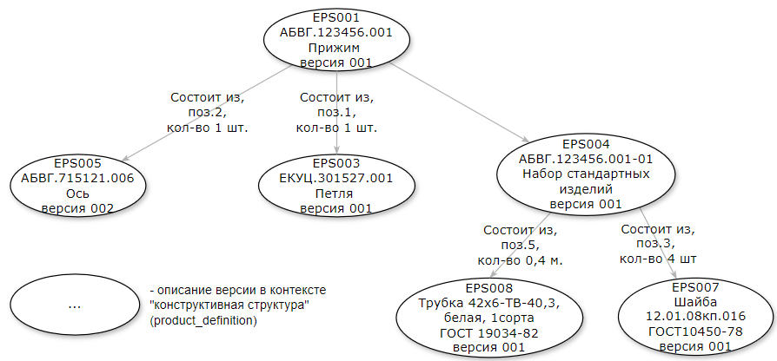

Рисунок В.1 – Пример основной ЭСК («EPS…» – это идентификатор описания изделия в контексте в соответствии с таблицей В.5)

## В.9 Пример описания допустимых замен составных частей в составе изделия

На рисунке В.2 приведен пример допустимой замены СЧ в составе сборки. В таблице В.11 приведены описания связей входимости для основной СЧ и допустимой замены, а в таблице В.12 – пример описания замены.

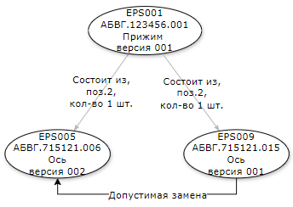

Рисунок В.2 – Пример части ЭСК с допустимой заменой СЧ («EPS…» – это идентификатор описания изделия в контексте в соответствии с таблицей В.5)

Таблица В.11 – Примеры описания вхождений в изделие основной СЧ и допустимой замены

|  |  |  |  |  |
| --- | --- | --- | --- | --- |
| Идентификатор связи (id) | Ссылка на исходное описание изделия  (relating_product_ definition) – см. таблицу В.5 | Ссылка на связанное описание изделия  (related_product_ definition) – см. таблицу В.5 | Обозначение позиции СЧ в изделии (reference_ designator) | Количество (quantity) |
| EPSREL001 | EPS001 | EPS005 | 2 | 1 шт. |
| EPSREL006 | EPS001 | EPS009 | 2 | 1 шт. |

Таблица В.12 – Примеры описания вхождений в изделие основной СЧ и допустимой замены

|  |  |  |
| --- | --- | --- |
| Наименование связи (name) | Ссылка на вхождение СЧ, которое является основным для данного изделия (base) | Ссылка на вхождение СЧ, которое является допустимой заменой основному вхождению (substitute) |
| Допустимая замена в сборке | EPSREL001 | EPSREL006 |

## В.10 Пример описания допустимых замен составных частей с использованием правил применяемости

На рисунке В.3 приведен пример основной ЭСК для изделия «Прижим», в которой допустимая замена оси может быть выполнена только после определенной даты.

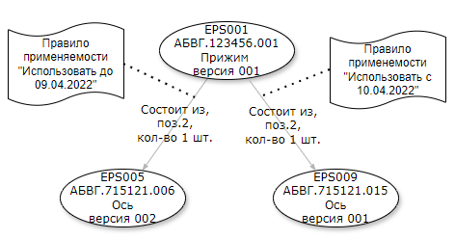

Рисунок В.3 – Пример части ЭСК с допустимой заменой, описанной с использованием правил применяемости

Описание вхождений в ЭСК рассматриваемых СЧ было приведено в В.9 (см. таблицу В.11). В таблице В.13 приведено описание правил применяемости типа ***dated_effectivity***, связанных с данными вхождениями.

Таблица В.13 – Примеры описания правил применяемости для вхождений СЧ

|  |  |  |  |  |
| --- | --- | --- | --- | --- |
| Обозначение правила применяемости (id) | Наименование правила применяемости (name) | Ссылка на вхождение, для которого задается правило применяемости (usage) | Дата, начиная с которой действует данное правило применяемости (включительно)  (effectivity_start_date) | Дата, заканчивая которой действует данное правило применяемости (включительно)  (effectivity_end_date) |
| EFF001 | Применяемость по дате | EPSREL001 | – | 09.04.2024 |
| EFF002 | Применяемость по дате | EPSREL006 | 10.04.2022 | – |

## В.11 Пример описания материалов, из которых изготавливаются детали

В таблице В.13 приведено описание материалов, из которых изготавливаются детали, причем изделие АБВГ.715121.006 версии 002 может быть изготовлено из стали 40 (предпочтительно) или из стали 20.

Таблица В.13 – Примеры описания материалов для изготовления деталей

|  |  |  |  |  |  |  |
| --- | --- | --- | --- | --- | --- | --- |
| Идентификатор связи с материалом (id) | Наименование связи (name) | Ссылка на описание изделия (relating_product_ definition) | Ссылка на описание материала (related_product_ definition) | Приоритет использования  (ranking) | Обоснование (ranking rationale) | Количество материала (quantity) |
| MAT001 | Основной материал для оси, версия 002 | EPS005 | EPS011 | 1 | N/A | 0,3 кг |
| MAT002 | Альтернативный материал для оси, версия 002 | EPS005 | EPS010 | 2 | N/A | 0,3 кг |
| MAT003 | Единственный материал для оси, версия 003 | EPS006 | EPS011 | 1 | N/A | 0,35 кг |
| MAT004 | Единственная заготовка для оси другой конструкции | EPS009 | EPS012 | 1 | N/A | 0,32 кг |

# Приложение Г (справочное) Пример представления конструктивной электронной структуры изделия в формате STEP-JSON

Г.1 Пример представления конструктивной электронной структуры изделия в формате STEP-JSON приведен для условной сборочной единицы, проиллюстрированной на рисунке Г.1.

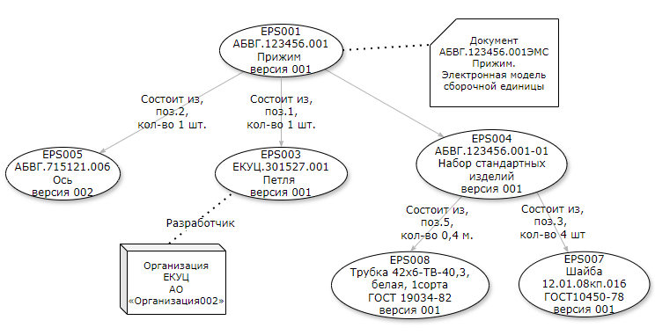

Рисунок Г.1 –ЭСК, описанная в формате STEP-JSON

Г.2 Все экземпляры объектов, используемые в примере, описаны в приложении В.

Г.3 Для удобства в текст включены комментарии, поясняющие назначение и роль соответствующих информационных конструкций (комментарии приведены в формате «***/* … */***»).

***Пример –***

***/* Корневой объект JSON*/***

*{*

*"format":"ESKD_JSON_V1",*

*"schema":"GOST_R_2_525",*

*"instances":[*

*{*

***/* Указание обозначения и наименования описываемого изделия АБВГ.123456.001*/***

*"id":"#1",*

*"type":"eskd_product",*

*"attributes":*

*{*

*"id":"АБВГ.123456.001",*

*"name":"Прижим"*

*"description":"Сборочная единица",*

*"* *frame_of_reference": "#33",*

*"product_type":".ASSEMBLY."*

*}*

*},*

*{*

***/* Атрибуты версии изделия АБВГ.123456.001 */***

*"id":"#2",*

*"type":"eskd_product_definition_formation",*

*"attributes":*

*{*

*"id":"001",*

*"description":"",*

*"of_product":"#1",*

*"make_or_buy":".MADE.",*

*"standard":".F.",*

*}*

*},*

*{*

***/* Описание версии 001 изделия АБВГ.123456.001 в контексте «конструктивная структура»*/***

*"id":"#3",*

*"type":"product_definition",*

*"attributes":*

*{*

*"id":"* *EPS001",*

*"description":"* *Описание для формирования ЭСК по ГОСТ Р 2.525",*

*"formation":"#2",*

*"frame_of_reference":"#37"*

*}*

*},*

*{*

***/* Связь между изделием АБВГ.123456.001 - EPS001 ( #3) и виртуальной сборочной единицей АБВГ.123456.001-01 – EPS004 ( #7). */***

*"id":"#4",*

*"type":"next_assembly_usage_occurrence+quantified_assembly_component_usage",*

*"attributes":*

*{*

*"relating_product_definition":"#3",*

*"related_product_definition":"#7",*

*"id":"* *EPSREL003",*

*"name":"",*

*"reference_designator":"",*

*"quantity":"#25"*

*}*

*},*

*{*

***/* Указание обозначения и наименования виртуальной сборочной единицы АБВГ.123456.001-01 */***

*"id":"#5",*

*"type":"eskd_product",*

*"attributes":*

*{*

*"id":"АБВГ.123456.001-01",*

*"name":"* *Набор стандартных изделий ",*

*"description":"* *Виртуальная сборочная единица ",*

*"frame_of_reference":"#34",*

*"product_type":".virtual."*

*}*

*},*

*{*

***/* Атрибуты версии виртуальной сборочной единицы АБВГ.123456.001-01*/***

*"id":"#6",*

*"type":"eskd_product_definition_formation",*

*"attributes":*

*{*

*"id":"001",*

*"description":"",*

*"of_product":"#5",*

*"make_or_buy":".not_known.",*

*"standard ":".F."*

*}*

*},*

*{*

***/* Описание версии 001 виртуальной сборочной единицы АБВГ.123456.001-01 в контексте «конструктивная структура» */***

*"id":"#7",*

*"type":"product_definition ",*

*"attributes":*

*{*

*"id":"EPS004",*

*"description":"",*

*"formation":"#6",*

*"frame_of_reference":"#37"*

*}*

*},*

*{*

***/* Связь между виртуальной сборочной единицей АБВГ.123456.001-01 (#7) и стандартным изделием «Трубка ТВ-40,3, белая, 1сорта ГОСТ 19034-82» (#11). Указано, что количество входящих изделий определено в объекте measure_with_unit (#12) */***

*"id":"#8",*

*"type":"next_assembly_usage_occurrence+quantified_assembly_component_usage",*

*"attributes":*

*{*

*"relating_product_definition":"#7",*

*"related_product_definition":"#11",*

*"id":"EPSREL004",*

*"name":"Связь с бронзовой втулкой",*

*"reference_designator":"5",*

*"quantity":"#12"*

*}*

*},*

*{*

***/* Указание обозначения и наименования изделия «Трубка ТВ-40,3, белая, 1сорта ГОСТ 19034-82» */***

*"id":"#9",*

*"type":"eskd_product",*

*"attributes":*

*{*

*"id":"* *Трубка ТВ-40,3, белая, 1сорта ГОСТ 19034-82",*

*"name":"Трубка",*

*"description":"* *Материал в составе сборки ",*

*"frame_of_reference":"#36",*

*"product_type":".material."*

*}*

*},*

*{*

***/* Атрибуты версии изделия «Трубка ТВ-40,3, белая, 1сорта ГОСТ 19034-82» */***

*"id":"#10",*

*"type":"eskd_product_definition_formation",*

*"attributes":*

*{*

*"id":"001",*

*"description":"",*

*"of_product":"#9",*

*"make_or_buy":".bought.",*

*"standard ":".F."*

*}*

*},*

*{*

***/* Описание версии 001 изделия «Трубка ТВ-40,3, белая, 1сорта ГОСТ 19034-82» в контексте «конструктивная структура» */***

*"id":"#11",*

*"type":"product_definition",*

*"attributes":*

*{*

*"id":"EPS008",*

*"description":"",*

*"formation":"#10",*

*"frame_of_reference":"#37"*

*}*

*},*

*{*

***/* Количество, выраженное в единицах измерения (#12) */***

*"id":"#12",*

*"type":"measure_with_unit",*

*"attributes":*

*{*

*"unit_component":"#13",*

*"value_component":"0,4"*

*}*

*},*

*{*

***/* Наименование единицы измерения (#13)*/***

*" id ":"#13",*

*"type":"context_dependent_unit",*

*"attributes":*

*{*

*"id":"м."*

*"name":"Метр",*

*}*

*},*

*{*

***/* Связь между виртуальной сборочной единицей АБВГ.123456.001-01 (#7) и стандартным изделием «Шайба 12.01.08кп.016ГОСТ10450-78» (#17) */***

*" id ":"#14",*

*"type":"next_assembly_usage_occurrence+quantified_assembly_component_usage",*

*"attributes":*

*{*

*"relating_product_definition":"#7",*

*"related_product_definition":"#17",*

*"id":"* *EPSREL005",*

*"name":"",*

*"reference_designator":"3",*

*"quantity":"#18"*

*}*

*},*

*{*

***/* Указание обозначения и наименования изделия «Шайба 12.01.08кп.016ГОСТ10450-78»*/***

*" id ":"#15",*

*"type":"eskd_product",*

*"attributes":*

*{*

*"id":"* *Шайба 12.01.08кп.016ГОСТ10450-78",*

*"name":"Шайба"*

*"description":"Стандартное изделие - деталь",*

*"frame_of_reference":"#35"*

*"product_type":".part."*

*}*

*},*

*{*

***/* Атрибуты версии изделия «Шайба 12.01.08кп.016ГОСТ10450-78» */***

*" id ":"#16",*

*"type":"eskd_product_definition_formation",*

*"attributes":*

*{*

*"id":"001",*

*"of_product":"#15",*

*"make_or_buy":".BOUGHT.",*

*"standard":”.Y.”*

*}*

*},*

*{*

***/* Описание версии 001 изделия «Шайба 12.01.08кп.016ГОСТ10450-78» в контексте «конструктивная структура» */***

*" id ":"#17",*

*"type":"product_definition",*

*"attributes":*

*{*

*"id":"001",*

*"description":"",*

*"formation":"#16",*

*"frame_of_reference":"#37"*

*}*

*},*

*{*

***/* Число компонент, выраженное в единицах измерения (#18) */***

*" id ":"#18",*

*"type":"measure_with_unit",*

*"attributes":*

*{*

*"unit_component":"#40",*

*"value_component":"4"*

*}*

*},*

*{*

***/* Связь между изделиями АБВГ.123456.001 ( #3) и АБВГ.715121.006 (#22) */***

*" id ":"#19",*

*"type":"next_assembly_usage_occurrence+quantified_assembly_component_usage",*

*"attributes":*

*{*

*"relating_product_definition":"#3",*

*"related_product_definition":"#22",*

*"id":"* *EPSREL001",*

*"name":"",*

*"reference_designator":"2",*

*"quantity":"#23"*

*}*

*},*

*{*

***/* Указание обозначения и наименования изделия АБВГ.715121.006 */***

*" id ":"#20",*

*"type":"eskd_product",*

*"attributes":*

*{*

*"id":"АБВГ.715121.006",*

*"name":"Ось",*

*"description":"Деталь",*

*"frame_of_reference":#33",*

*"product_type":".part."*

*}*

*},*

*{*

***/* Атрибуты версии изделия АБВГ.715121.006 */***

*" id ":"#21",*

*"type":"eskd_product_definition_formation",*

*"attributes":*

*{*

*"id":"002",*

*"of_product":"#20",*

*"make_or_buy":".TAKEN.",*

*"standard":”.F.”*

*}*

*},*

*{*

***/* Описание версии 002 изделия АБВГ.715121.006 в контексте «конструктивная структура»*/***

*" id ":"#22",*

*"type":"product_definition",*

*"attributes":*

*{*

*"id":"EPS005",*

*"description":"",*

*"formation":"#21",*

*"frame_of_reference":"#37"*

*}*

*},*

*{*

***/* Количество, выраженное в единицах измерения (#23) */***

*"id":"#23",*

*"type":"measure_with_unit",*

*"attributes":*

*{*

*"unit_component":"#40",*

*"value_component":"1"*

*}*

*},*

*{*

***/* Число компонент, выраженное в единицах измерения (#25) */***

*"id ":"#25",*

*"type":"measure_with_unit",*

*"attributes":*

*{*

*"unit_component":"#40",*

*"value_component":"1"*

*}*

*},*

*{*

***/* Связь между изделиями АБВГ.123456.001 (#3) и ЕКУЦ.301527.001 (#29) */***

*"id ":"#26",*

*"type":"next_assembly_usage_occurrence+quantified_assembly_component_usage",*

*"attributes":*

*{*

*"relating_product_definition":"#3",*

*"related_product_definition":"#29",*

*"name":"",*

*"id":"* *EPSREL002",*

*"reference_designator":"1",*

*"quantity":"#30"*

*}*

*},*

*{*

***/* Указание обозначения и наименования изделия ЕКУЦ.301527.001 */***

*"id":"#27",*

*"type":"eskd_product",*

*"attributes":*

*{*

*"id":"ЕКУЦ.301527.001",*

*"name":"Петля",*

*"description":"Сборочная единица",*

*"frame_of_reference":"#33",*

*"product_type":".ASSEMBLY."*

*}*

*},*

*{*

***/* Атрибуты версии изделия ЕКУЦ.301527.001 */***

*"id":"#28",*

*"type":"eskd_product_definition_formation",*

*"attributes":*

*{*

*"id":"001",*

*"description":"",*

*"of_product":"#27",*

*"make_or_buy":".cooperated.",*

*"standard":".F."*

*}*

*},*

*{*

***/* Описание версии 001 изделия ЕКУЦ.301527.001 в контексте «конструктивная структура»*/***

*"id":"#29",*

*"type":"product_definition",*

*"attributes":*

*{*

*"id":"EPS003",*

*"description":"",*

*"formation":"#28",*

*"frame_of_reference":"#37"*

*}*

*},*

*{*

***/* Число компонент, выраженное в единицах измерения (#30) */***

*"id":"#30",*

*"type":"measure_with_unit",*

*"attributes":*

*{*

*"unit_component":"#40",*

*"value_component":"1"*

*}*

*},*

*{*

***/* Параметры присоединенного документа*/***

*"id":"#31",*

*"type":"document",*

*"attributes":*

*{*

*"id":"АБВГ.123456.001ЭМС",*

*"name":"Прижим. Электронная модель сборочной единицы",*

*"kind":"#32"*

*}*

*},*

*{*

***/* Описание типа документа */***

*"id":"#32",*

*"type":"document_type",*

*"attributes":*

*{*

*"product_data_type":"ЭМСЕ"*

*}*

*},*

*{*

***/* Описание контекста 28.29.84 */***

*"id":"#33",*

*"type":"product_context",*

*"attributes":*

*{*

*"application":"ОКПД2",*

*"discipline_type":"28.29.84",*

*"name":"Части оборудования, не имеющие электрических соединений, не включенные в другие группировки"*

*}*

*},*

*{*

***/* Описание контекста N/A */***

*"id":"#34",*

*"type":"product_context",*

*"attributes":*

*{*

*"application":"ОКПД2",*

*"discipline_type":"N/A",*

*"name":"Классификация не применяется"*

*}*

*},*

*{*

***/* Описание контекста 25.94 */***

*"id":"#35",*

*"type":"product_context",*

*"attributes":*

*{*

*"application":"ОКПД2",*

*"discipline_type":"25.94",*

*"name":"Изделия крепежные и винты крепежные"*

*}*

*},*

*{*

***/* Описание контекста 20.30*/***

*"id":"#36",*

*"type":"product_context",*

*"attributes":*

*{*

*"application":"ОКПД2",*

*"discipline_type":"20.30",*

*"name":"Материалы лакокрасочные и аналогичные для нанесения покрытий"*

*}*

*},*

*{*

***/* Описание контекста «конструктивная структура»*/***

*"id":"#37",*

*"type":"product_definition_context",*

*"attributes":*

*{*

*"application":"Вид структуры",*

*"life_cycle_stage":"конструктивная структура",*

*"name":"конструктивная структура на этапе разработки РКД"*

*}*

*},*

*{*

***/* Наименование единицы измерения (#40)*/***

*" id ":"#40",*

*"type":"context_dependent_unit",*

*"attributes":*

*{*

*"id":"шт.",*

*"name":"Штука"*

*}*

*},*

*{*

***/* Описание организации (#41)*/***

*" id ":"#41",*

*"type":"organization",*

*"attributes":*

*{*

*"id":"ЕКУЦ",*

*"name":"АО «Организация002»"*

*}*

*},*

*{*

***/* Описание связи изделия ЕКУЦ.301527.001 с организацией******АО «Организация002» */***

*" id ":"#42",*

*"type":"eskd_organization_product_assignment ",*

*"attributes":*

*{*

*"* *assigned_product ":"#29",*

*"* *assigned_organization ":"#41",*

*"* *role":"#43"*

*}*

*},*

*{*

***/* Описание роли организации */***

*"id":"#43",*

*"type":"organization_role",*

*"attributes":*

*{*

*"name":"Разработчик"*

*}*

*}*

*]*

*}*

**Библиография**

[1] ISO 10303–28:2007 Системы промышленной автоматизации и интеграция. Представление данных о продукте и обмен. Часть 28. Методы внедрения. XML представления EXPRESS схем и данных, с помощью XML схем.

[2] [ISO/IEC 21778:2017](https://www.standards.ru/document/6340628.aspx) Информационная технология. Синтаксис обмена данными JSON.

|  |
| --- |
| УДК 006.1:006.354 ОКС 35.240.10 |
| Ключевые слова: конструктивная электронная структура изделия, электронный конструкторский документ, модель данных, изделие, исполнение изделия, составная часть, допустимая замена, материал, организация, формат данных |

Руководитель организации-разработчика

АО НИЦ «Прикладная логистика»

Генеральный директор Галин И.Ю.

Руководитель разработки,

руководитель отдела САиНО Селезнёва Е.В.

1. ) Основная ЭСК – в соответствии с ГОСТ Р 2.053.
2. ) Объекты, добавленные в модель данных ГОСТ Р ИСО 10303–41 и ГОСТ Р ИСО 10303–44 для обеспечения соответствия требованиям ЕСКД, имеют префикс «eskd». Соответствующая настоящему стандарту модель данных далее упоминается как «GOST R 2.525».
3. ) Модификация изделия – по ГОСТ 2.116
4. ) Тип изделия – по ГОСТ 23945.0
5. ) Под «родительским изделием» в данном случае понимается изделие, находящее на один уровень выше рассматриваемой СЧ.
6. ) Для экономии места в данном атрибуте приводится расширенное пояснение (там, где это необходимо для примера).